

TRƯỜNG ĐẠI HỌC CÔNG NGHỆ ĐÔNG Á
KHOA CÔNG NGHỆ THÔNG TIN

BÀI TẬP LỚN

HỌC PHẦN: ĐỒ ÁN CHUYÊN NGÀNH CÔNG NGHỆ PHẦN MỀM
Học kỳ 1; Năm học 2024 - 2025
Lớp Tín chỉ: ĐACNPM.03.K12.08.LH.C04.1_LT
Chủ đề 2: XÂY DỰNG WEBSITE, WEB APPLICATION
Đề tài 226: XÂY DỰNG VÀ PHÁT TRIỂN WEBSITE QUẢN LÝ NHÂN SỰ

Giảng viên giảng dạy: ThS. Đỗ Thị Huyền

Danh sách sinh viên thực hiện

STT | Mã sinh viên | Sinh viên thực hiện | Lớp hành chính
1 | 20212107 | Nguyễn Văn Hiếu | DCCNT12.10.8
2 | 20214035 | Lê Anh Minh | DCCNT12.10.8
3 | 20212181 | Nguyễn Hồng Quân | DCCNT12.10.8

Bắc Ninh, năm 2024
PHIẾU CHẤM THI BÀI TẬP LỚN
Chủ đề 2: XÂY DỰNG DESKTOP APPLICATION
Đề tài 226: XÂY DỰNG VÀ PHÁT TRIỂN WEBSITE QUẢN LÝ NHÂN SỰ

TT | TIÊU CHÍ ĐÁNH GIÁ | THANG ĐIỂM | 20212107 | 20214035 | 20212181
 |  |  | Nguyễn Văn Hiếu | Lê Anh Minh | Nguyễn Hồng Quân
1 | Đặt bài toán
1.1 | Thu thập hiện trạng | 0,5
1.2 | Phát biểu các vấn đề cần giải quyết của bài toán | 0,5
1.3 | Phân tích yêu cầu chức năng | 0,5
1.4 | Phân tích yêu cầu phi chức năng | 0,5
1.5 | Đề xuất giải pháp nghiệp vụ | 0,5
1.6 | Đề xuất giải pháp công nghệ sử dụng | 0,5
2 | Phân tích, thiết kế ứng dụng
2.1 | Biểu đồ phân rã tính năng | 0,5
2.2 | Mô tả về danh sách các tính năng | 0,5
2.3 | Biểu đồ ERD | 0,5
2.4 | Mô tả về các thực thể trong ERD | 0,5
2.5 | Thiết kế sơ đồ luồng dữ liệu của ứng dụng | 0,5
2.6 | Mô tả luồng dữ liệu của ứng dụng | 0,5
3 | Demo ứng dụng
3.1 | Build và Run được chương trình ứng dụng | 0,5
3.2 | Demo các chức năng của ứng dụng | 0,5
3.3 | Demo các chỉ số phi chức năng ở mục 1.4 | 0,5
3.4 | Demo luồng dữ liệu của ứng dụng | 0,5
3.5 | Demo tính đúng đắn của dữ liệu | 0,5
3.6 | Demo thống kê, báo cáo | 0,5
4 | Báo cáo và thuyết trình
4.1 | Báo cáo bài tập lớn đúng form mẫu | 0,5
4.2 | Slide và thuyết trình | 0,5
TỔNG ĐIỂM BẰNG SỐ |  | 10
TỔNG ĐIỂM BẰNG CHỮ |  | Mười tròn

Cán bộ chấm thi 1  (Ký và ghi rõ họ tên) | Cán bộ chấm thi 2  (Ký và ghi rõ họ tên)

MỤC LỤC

LỜI NÓI ĐẦU 1
CHƯƠNG I. TỔNG QUAN ĐỀ TÀI 2
1.1 Đặt vấn đề 2
1.2 Yêu cầu nhiệm vụ 2
1.4 Kết quả mong muốn đạt được 4
CHƯƠNG II. CƠ SỞ LÝ THUYẾT 5
2.1 Nền tảng công nghệ .NET 5
2.2 Hệ quản trị cơ sở dữ liệu SQL Server 5
2.3 Giải pháp xây dựng hệ thống 6
2.3.1 Mô hình Server-Client 6
2.3.2. Giải pháp xây dựng kiến trúc mã nguồn cho website 6
2.3.3. Lưu trữ dữ liệu với SQL Server 7
2.3.4. Các công cụ, môi trường phát triển 7
CHƯƠNG III. PHÂN TÍCH VÀ THIẾT KẾ HỆ THỐNG 8
3.1 Phân tích hệ thống 8
3.1.2 Xác định Use Case cho tác nhân 8
3.1.3 Mô tả use case 10
3.1.4 Biểu đồ use case 11
3.2 Thiết kế hệ thống 16
3.2.1 Use Case đăng nhập 16
3.2.2 Use Case thêm hồ sơ nhân viên 18
3.2.3 Use Case xóa hồ sơ nhân viên 21
3.2.4 Use Case cập nhật hồ sơ nhân viên 23
3.2.5 Use Case tìm kiếm hồ sơ nhân viên 25
3.2.6 Use Case thêm phòng ban 27
3.2.7 Use Case xóa phòng ban 29
3.2.8 Use case sửa phòng ban 31
3.2.9 Use case tìm kiếm phòng ban 33
3.2.10 Use case thêm chức vụ 35
3.2.11 Use case cập nhật chức vụ 37
3.2.12 Use case tìm kiếm chức vụ 39
3.2.13 Use case xóa chức vụ 41
3.2.14 Use case thêm hợp đồng 43
3.2.15 Use case sửa hợp đồng 45
3.2.16 Use case xóa hợp đồng 48
3.2.17 Use case báo cáo, thống kê 51
3.2.18 Biểu đồ lớp 54
CHƯƠNG IV. CÀI ĐẶT, KIỂM THỬ VÀ TRIỂN KHAI 55
4.1. Cài đặt 55
4.1.1. Giao diện đăng nhập 55
4.1.1. Giao diện quản trị viên 55
4.2. Kiểm thử một số chức năng chính của Website 65
KẾT LUẬN VÀ HƯỚNG PHÁT TRIỂN 89
Kết luận 89
Hướng phát triển 89

DANH MỤC BẢNG BIỂU

Số hình | Tên hình | Trang
Hình 1 | Ảnh minh họa mô hình thác nước | 4
Hình 3.1 | Biểu đồ Use Case tổng quát | 12
Hình 3.2 | .Biểu đồ Use Case phân rã chức năng quản lý hồ sơ | 13
Hình 3.3 | Biểu đồ Use Case phân rã chức năng quản lý chức vụ | 13
Hình 3.4 | Biểu đồ Use Case phân rã chức năng quản lý phòng ban | 14
Hình 3.5 | Biểu đồ Use Case phân rã chức năng báo cáo, thống kê | 14
Hình 3.6 | Biểu đồ Use Case phân rã chức năng quản lý hợp đồng | 15
Hình 3.7 | Biểu đồ Use Case phân rã chức năng quản lý trình độ học vấn | 15
Hình 3.8 | Biểu đồ phân rã chức năng | 16
Hình 3.9 | Biểu đồ lớp | 55
Hình 4.1 | Giao diện đăng nhập | 56
Hình 4.2 | Giao diện quản lý hồ sơ | 56
Hình 4.3 | Giao diện chỉnh sửa hồ sơ | 57
Hình 4.4 | Giao diện tạo mới hồ sơ | 57
Hình 4.5 | Giao diện quản lý phòng ban | 58
Hình 4.6 | Giao diện tạo mới phòng ban | 58
Hình 4.7 | Giao diện chỉnh sửa phòng ban | 59
Hình 4.8 | Giao diện quản lý chức vụ | 59
Hình 4.9 | Giao diện tạo mới chức vụ | 60
Hình 4.10 | Giao diện chỉnh sửa chức vụ | 60
Hình 4.11 | Giao diện quản lý hợp đồng | 61
Hình 4.12 | Giao diện quản lý hợp đồng | 61
Hình 4.13 | . Giao diện chỉnh sửa hợp đồng | 62
Hình 4.14 | Giao diện quản lý trình độ học vấn | 62
Hình 4.15 | Giao diện tạo mới trình độ học vấn | 63
Hình 4.16 | Giao diện chỉnh sửa trình dộ học vấn | 63
Hình 4.17 | Giao diện quản lý lương | 64
Hình 4.18 | Giao diện báo cáo thống kê | 64

LỜI NÓI ĐẦU

Trong bối cảnh công nghệ số phát triển mạnh mẽ, việc quản lý nhân sự hiệu quả đã trở thành yếu tố quan trọng giúp doanh nghiệp nâng cao sức cạnh tranh và khả năng phát triển bền vững. Các tổ chức, dù lớn hay nhỏ, ngày càng nhận thấy lợi ích của việc áp dụng công nghệ vào quản lý nhân sự, từ lưu trữ hồ sơ, chấm công, tính lương đến đánh giá năng lực. Tuy nhiên, nhiều doanh nghiệp vẫn gặp khó khăn trong việc tổ chức và khai thác thông tin nhân sự một cách khoa học và hiệu quả do thiếu công cụ hỗ trợ phù hợp. Việc quản lý thủ công không chỉ tốn nhiều thời gian, chi phí mà còn dễ xảy ra sai sót, ảnh hưởng đến tính minh bạch và độ tin cậy của quy trình.
Xây dựng và phát triển một website quản lý nhân sự sẽ đáp ứng được những nhu cầu này khi giúp doanh nghiệp số hóa toàn bộ quy trình, từ đó tối ưu hóa nguồn lực, tiết kiệm đáng kể thời gian, chi phí và đảm bảo tính chính xác. Hệ thống trực tuyến cho phép các bộ phận liên quan dễ dàng truy cập, tra cứu, và cập nhật dữ liệu nhanh chóng, đồng thời tăng cường tính bảo mật và khả năng lưu trữ lâu dài. Bên cạnh đó, website này còn mang lại cho doanh nghiệp cái nhìn toàn diện về nguồn lực, hỗ trợ xây dựng chiến lược phát triển nhân sự hợp lý và hiệu quả.
Chính vì vậy, đề tài “Xây dựng và phát triển Website quản lý nhân sự” không chỉ đáp ứng yêu cầu của xu hướng chuyển đổi số mà còn mang lại giá trị thực tiễn cao, góp phần hỗ trợ doanh nghiệp trong việc quản lý nhân sự một cách khoa học và bền vững trong thời đại hiện nay.

CHƯƠNG I. TỔNG QUAN ĐỀ TÀI

Đặt vấn đề
- Trong thời đại số hóa và tự động hóa hiện nay, quản lý nhân sự đã trở thành một trong những yếu tố quan trọng, góp phần quyết định sự thành công của doanh nghiệp. Các quy trình quản lý thủ công như lưu trữ hồ sơ giấy, chấm công bằng tay, và xử lý lương thưởng thủ công thường dẫn đến sai sót, mất thời gian, và kém hiệu quả. Bên cạnh đó, sự phát triển của các mô hình làm việc linh hoạt và quy mô nhân sự ngày càng mở rộng đòi hỏi các doanh nghiệp phải có công cụ hỗ trợ hiệu quả, đáp ứng kịp thời các nhu cầu của quy trình quản lý nhân sự. Trước những thách thức này, đề tài "Xây dựng và phát triển Website quản lý nhân sự" hướng đến việc thiết lập một hệ thống trực tuyến toàn diện, giúp số hóa quy trình nhân sự, tiết kiệm thời gian và chi phí, đồng thời tăng độ chính xác, bảo mật và minh bạch cho doanh nghiệp.

Yêu cầu nhiệm vụ
a. Mục tiêu
- Xây dựng một hệ thống quản lý nhân sự trực tuyến giúp doanh nghiệp tối ưu hóa quy trình nhân sự, bao gồm quản lý thông tin cá nhân, chấm công, tính lương, đánh giá hiệu suất, và các thông tin liên quan khác. Hệ thống sẽ đảm bảo tính bảo mật, khả năng mở rộng và dễ sử dụng.
b. Phạm vi
- Quản lý thông tin nhân viên: Hệ thống cho phép lưu trữ và quản lý thông tin hồ sơ cá nhân của nhân viên như tên, tuổi, giới tính, địa chỉ, chức vụ, ngày bắt đầu làm việc, và hợp đồng lao động.
- Quản lý chấm công: Nhân viên có thể thực hiện chấm công trực tuyến, theo dõi thời gian làm việc, số giờ làm thêm, nghỉ phép, nghỉ ốm, và các loại nghỉ khác.
- Quản lý lương thưởng: Hệ thống tính toán lương dựa trên số giờ làm việc, các khoản thưởng, khấu trừ, thuế và các khoản phụ cấp khác.
- Đánh giá hiệu suất công việc: Hệ thống hỗ trợ việc đánh giá hiệu suất làm việc của nhân viên, theo dõi các mục tiêu công việc và báo cáo kết quả làm việc định kỳ.
- Quản lý khách hàng nội bộ: Quản lý tương tác, yêu cầu từ nhân viên liên quan đến nhân sự và các bộ phận liên quan.
- Báo cáo định kỳ: Hệ thống cung cấp các báo cáo hàng tháng về tình trạng nhân sự, lương thưởng, số giờ làm việc, và kết quả đánh giá hiệu suất.
c. Yêu cầu về hiển thị và tính năng
- Hệ thống cần có giao diện thân thiện, rõ ràng và dễ sử dụng cho người dùng.
- Mỗi nhân viên có thể truy cập thông tin cá nhân của mình, lịch làm việc, và bảng chấm công.
- Tất cả thông tin liên quan đến lương, thưởng, nghỉ phép phải hiển thị chi tiết và chính xác.
- Quản lý nhân sự có quyền truy cập vào toàn bộ dữ liệu của nhân viên để giám sát và chỉnh sửa khi cần.
d. Tính bảo mật
- Hệ thống cần đảm bảo tính bảo mật cho thông tin cá nhân của nhân viên.
- Các cấp quản lý có quyền hạn khác nhau để truy cập dữ liệu nhân sự dựa trên vai trò của họ trong công ty.

  - Quy trình phát triển hệ thống
- Trong quá trình phát triển phần mềm, có nhiều phương pháp khác nhau được áp dụng để đảm bảo dự án được hoàn thành một cách có hệ thống và hiệu quả. Một trong những phương pháp đầu tiên và phổ biến nhất là mô hình thác nước.

- Mô hình thác nước là một ví dụ điển hình của mô hình phát triển tuần tự (Sequential). Trong mô hình này, quá trình phát triển phần mềm được chia thành các giai đoạn khác nhau, và mỗi giai đoạn bao gồm một loạt các nhiệm vụ và mục tiêu cụ thể.
Mô hình thác nước hoạt động dựa trên nguyên tắc rằng đầu ra của một pha sẽ trở thành đầu vào cho pha tiếp theo. Đặc trưng của mô hình này là yêu cầu hoàn thành toàn bộ một giai đoạn trước khi chuyển sang giai đoạn tiếp theo, đồng nghĩa với việc không có sự chồng chéo hay quay lại giữa các pha. Nhờ tính chất tuần tự này, các giai đoạn trong mô hình thác nước phải được xác định rõ ràng và cụ thể ngay từ đầu.

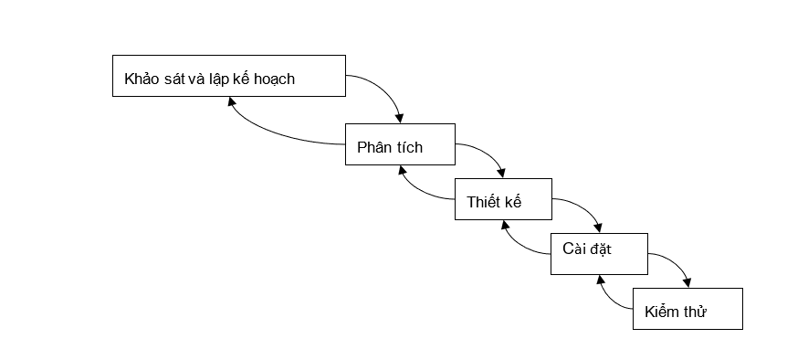
Hình 1. Ảnh minh họa mô hình thác nước

Kết quả mong muốn đạt được
- Xây dựng thành công hệ thống quản lý nhân sự có khả năng quản lý hiệu quả dữ liệu nhân sự, bao gồm hồ sơ cá nhân, chấm công, tính lương, và các thông tin khác.
- Tối ưu hóa quy trình quản lý nhân sự cho doanh nghiệp, giảm thiểu thời gian, chi phí và sai sót so với quy trình thủ công.
- Đảm bảo tính bảo mật và an toàn dữ liệu với các chức năng mã hóa, phân quyền người dùng, và xác thực bảo mật.
- Tạo ra một giao diện thân thiện và dễ sử dụng cho người dùng, giúp nhân viên và quản trị viên thao tác nhanh chóng, thuận tiện trên cả máy tính và thiết bị di động.
- Khả năng mở rộng và tùy chỉnh để phù hợp với nhu cầu phát triển lâu dài của doanh nghiệp trong tương lai.

CHƯƠNG II. CƠ SỞ LÝ THUYẾT

2.1 Nền tảng công nghệ .NET
- .NET là một nền tảng phát triển phần mềm do Microsoft phát triển, cung cấp môi trường để xây dựng và triển khai các ứng dụng đa dạng, từ ứng dụng web, di động đến các dịch vụ backend. Với khả năng hỗ trợ đa ngôn ngữ như C#, F#, và Visual Basic, .NET giúp các nhà phát triển dễ dàng xây dựng các ứng dụng có tính hiệu quả và ổn định cao. Trong hệ thống quản lý nhân sự, .NET sẽ được sử dụng để phát triển backend với khả năng tạo ra các API mạnh mẽ, dễ bảo trì và có tính bảo mật cao.
- Một trong những ưu điểm lớn của .NET là khả năng tích hợp dễ dàng với các dịch vụ khác của Microsoft như Azure và Active Directory, giúp mở rộng khả năng bảo mật và tiện ích của ứng dụng. Bên cạnh đó, .NET Core là phiên bản mã nguồn mở và đa nền tảng của .NET, cho phép triển khai ứng dụng trên nhiều hệ điều hành khác nhau như Windows, Linux và macOS. Điều này mang lại tính linh hoạt cao, hỗ trợ các doanh nghiệp dễ dàng triển khai ứng dụng và nâng cao trải nghiệm người dùng.

2.2 Hệ quản trị cơ sở dữ liệu SQL Server
- SQL Server là hệ quản trị cơ sở dữ liệu quan hệ (RDBMS) mạnh mẽ, cũng được phát triển bởi Microsoft, cung cấp giải pháp lưu trữ và quản lý dữ liệu hiệu quả cho các hệ thống doanh nghiệp. Với SQL Server, dữ liệu của hệ thống quản lý nhân sự có thể được tổ chức một cách khoa học, đảm bảo tính nhất quán, toàn vẹn và an toàn. SQL Server hỗ trợ các tính năng bảo mật mạnh mẽ như mã hóa dữ liệu, kiểm soát truy cập và các chính sách quản lý người dùng chi tiết, giúp bảo vệ thông tin nhân sự nhạy cảm.
- Ngoài ra, SQL Server có khả năng tương tác tốt với .NET, cho phép ứng dụng dễ dàng truy xuất và xử lý dữ liệu thông qua các API tích hợp, đồng thời hỗ trợ các công cụ như SQL Server Management Studio (SSMS) giúp quản trị viên có thể dễ dàng giám sát và bảo trì hệ thống cơ sở dữ liệu. SQL Server còn hỗ trợ các tính năng như sao lưu và phục hồi dữ liệu, tính năng đồng bộ hóa và phân tích dữ liệu, giúp hệ thống quản lý nhân sự luôn hoạt động ổn định và đáp ứng nhu cầu phát triển trong tương lai.

2.3 Giải pháp xây dựng hệ thống

2.3.1 Mô hình Server-Client
- Mô hình Server-Client là kiến trúc phổ biến trong phát triển ứng dụng web, nơi các máy chủ (server) và máy khách (client) tương tác với nhau thông qua mạng. Trong hệ thống quản lý nhân sự này, máy chủ sẽ đóng vai trò là nơi xử lý và lưu trữ toàn bộ dữ liệu, trong khi máy khách sẽ là các trình duyệt web hoặc ứng dụng di động mà người dùng sử dụng để truy cập vào hệ thống.
- Khi người dùng gửi yêu cầu từ máy khách, máy chủ sẽ tiếp nhận, xử lý và trả về dữ liệu hoặc thông tin cần thiết cho người dùng. Mô hình này cho phép phân tách rõ ràng giữa các chức năng và vai trò, giúp tối ưu hóa hiệu suất hệ thống, dễ dàng bảo trì và nâng cấp. Hơn nữa, việc sử dụng mô hình Server-Client còn cho phép ứng dụng mở rộng quy mô một cách linh hoạt, đáp ứng nhu cầu tăng trưởng của doanh nghiệp.

2.3.2. Giải pháp xây dựng kiến trúc mã nguồn cho website
- Kiến trúc mã nguồn cho website sẽ được xây dựng theo mô hình MVC (Model-View-Controller), một mô hình thiết kế phổ biến giúp phân chia rõ ràng các thành phần trong ứng dụng.
+ Model: Là nơi quản lý và xử lý dữ liệu, tương tác với cơ sở dữ liệu SQL Server thông qua các lớp dữ liệu (data layer). Model sẽ bao gồm các đối tượng nhân sự, chấm công, và lương.
+ View: Là giao diện người dùng được phát triển bằng Angular, giúp hiển thị dữ liệu và cho phép người dùng tương tác với hệ thống. Angular cung cấp các công cụ mạnh mẽ để xây dựng giao diện thân thiện và trực quan.
+ Controller: Đóng vai trò điều phối giữa Model và View. Controller sẽ xử lý các yêu cầu từ người dùng, gọi các phương thức trong Model để lấy dữ liệu, và gửi dữ liệu đó đến View để hiển thị.
Việc áp dụng mô hình MVC giúp tăng tính tổ chức của mã nguồn, dễ dàng bảo trì và mở rộng trong tương lai.

2.3.3. Lưu trữ dữ liệu với SQL Server
- Hệ thống sẽ sử dụng SQL Server làm cơ sở dữ liệu để lưu trữ thông tin nhân sự, chấm công, lương, và các thông tin khác liên quan đến quản lý nhân sự. SQL Server cho phép tổ chức dữ liệu theo cấu trúc bảng, đảm bảo tính nhất quán và toàn vẹn dữ liệu.
- Các bảng dữ liệu sẽ được thiết kế hợp lý, với các mối quan hệ rõ ràng giữa các bảng (như bảng nhân viên, bảng chấm công, bảng lương) giúp dễ dàng truy xuất và xử lý thông tin. Ngoài ra, SQL Server cũng hỗ trợ các tính năng bảo mật mạnh mẽ như mã hóa dữ liệu và phân quyền truy cập, đảm bảo thông tin nhân sự được bảo vệ an toàn.

2.3.4. Các công cụ, môi trường phát triển
- Hệ thống sẽ được phát triển trong một môi trường tích hợp hiện đại, bao gồm:
+ Visual Studio: Là công cụ chính để phát triển phần backend bằng .NET, cung cấp nhiều tính năng hỗ trợ lập trình viên như gợi ý mã, kiểm tra lỗi, và quản lý dự án hiệu quả.
+ Visual Studio Code: Được sử dụng cho việc phát triển frontend bằng Angular, cung cấp giao diện đơn giản và các tiện ích mở rộng hỗ trợ lập trình viên.
+ SQL Server Management Studio (SSMS): Là công cụ quản lý cơ sở dữ liệu, cho phép dễ dàng tạo, sửa đổi, và giám sát cơ sở dữ liệu SQL Server.
+ Node.js: Được sử dụng để chạy Angular CLI, giúp phát triển và triển khai ứng dụng Angular dễ dàng hơn.
+ Git: Để quản lý mã nguồn và theo dõi lịch sử thay đổi của dự án, giúp dễ dàng làm việc nhóm và kiểm soát phiên bản.
Những công cụ và môi trường này sẽ hỗ trợ tối đa cho quá trình phát triển và đảm bảo hệ thống quản lý nhân sự hoạt động hiệu quả, đáp ứng nhu cầu sử dụng của người dùng.

CHƯƠNG III. PHÂN TÍCH VÀ THIẾT KẾ HỆ THỐNG

3.1 Phân tích hệ thống
- Trong hệ thống quản lý nhân sự, có hai nhóm người dùng chính đóng vai trò quan trọng trong việc vận hành và quản lý dữ liệu. Mỗi nhóm sẽ đảm nhận các nhiệm vụ cụ thể và có quyền truy cập vào các tính năng khác nhau của hệ thống.
Người quản trị: Đây là người có quyền hạn cao nhất trong hệ thống, có nhiệm vụ quản lý toàn bộ hệ thống và đảm bảo các chức năng của hệ thống hoạt động hiệu quả. Người quản trị có quyền thực hiện các tác vụ quan trọng như thêm, sửa, xóa tài khoản của người dùng khác, phân quyền cho các phòng ban, và xem các báo cáo tổng quát về tình hình nhân sự trong tổ chức.
Nhân viên phòng nhân sự: Nhóm này chịu trách nhiệm quản lý thông tin nhân viên, theo dõi quá trình tuyển dụng, thăng tiến, và các chính sách liên quan đến nhân sự. Họ có quyền cập nhật hồ sơ nhân viên, quản lý hợp đồng lao động, và theo dõi tình hình chấm công, nghỉ phép của nhân viên trong công ty.

3.1.2 Xác định Use Case cho tác nhân
Dưới đây là các Use Case chính cho từng tác nhân trong hệ thống quản lý nhân sự. Mỗi tác nhân sẽ có các thao tác riêng để thực hiện chức năng của mình trong hệ thống.
- Quản trị hệ thống
- Đăng nhập hệ thống: Người quản trị sẽ đăng nhập vào hệ thống bằng tên người dùng và mật khẩu đã được cấp để truy cập vào các chức năng quản trị. Chỉ khi đăng nhập thành công, người quản trị mới có thể sử dụng các tính năng cao cấp của hệ thống.
- Thay đổi mật khẩu: Để tăng cường bảo mật, người quản trị có thể thay đổi mật khẩu của mình định kỳ. Chức năng này giúp người quản trị tự cập nhật mật khẩu, đảm bảo rằng chỉ người quản trị mới có quyền truy cập vào tài khoản quản trị của mình.

- Cấp quyền cho người dùng: Người quản trị có quyền phân quyền truy cập cho các nhân viên trong hệ thống, đảm bảo rằng mỗi nhóm người dùng chỉ có quyền truy cập vào các chức năng phù hợp với vai trò của họ. Điều này giúp đảm bảo tính bảo mật và hiệu quả trong việc sử dụng hệ thống.
- Quản lý người dùng: Người quản trị có thể tạo, chỉnh sửa, hoặc xóa tài khoản người dùng của các nhân viên. Bên cạnh đó, người quản trị cũng có thể thiết lập quyền hạn cho từng tài khoản, xác định những chức năng mà từng người dùng có thể thực hiện trong hệ thống.
- Sao lưu dữ liệu: Để tránh mất mát dữ liệu do các sự cố kỹ thuật, người quản trị có thể thực hiện sao lưu dữ liệu định kỳ. Việc sao lưu giúp đảm bảo rằng mọi thông tin trong hệ thống được bảo vệ an toàn và có thể khôi phục lại khi cần thiết.
- Nhân viên phòng nhân sự
- Đăng nhập hệ thống: Nhân viên phòng nhân sự sẽ đăng nhập vào hệ thống để truy cập vào các tính năng phục vụ cho công việc của họ, như quản lý hồ sơ nhân viên và hợp đồng lao động. Quá trình đăng nhập đảm bảo rằng chỉ nhân viên có thẩm quyền mới có thể thao tác trong hệ thống.
- Thay đổi mật khẩu: Nhân viên phòng nhân sự có thể thay đổi mật khẩu của mình để đảm bảo an toàn tài khoản. Chức năng này giúp họ bảo vệ thông tin cá nhân và các dữ liệu mà họ có quyền truy cập trong hệ thống.
- Quản lý hồ sơ nhân viên: Nhân viên phòng nhân sự có nhiệm vụ cập nhật và quản lý thông tin của từng nhân viên, bao gồm các chi tiết cá nhân, thông tin liên lạc, và lịch sử công tác. Họ có thể thêm mới, chỉnh sửa hoặc xóa hồ sơ nhân viên khi cần thiết.
- Quản lý hợp đồng lao động: Nhân viên nhân sự chịu trách nhiệm quản lý hợp đồng lao động của các nhân viên, bao gồm việc tạo hợp đồng mới, gia hạn hoặc chấm dứt hợp đồng. Hệ thống sẽ hỗ trợ lưu trữ thông tin hợp đồng và theo dõi tình trạng của từng hợp đồng.
- Quản lý phòng ban: Hệ thống cho phép nhân viên phòng nhân sự phân bổ nhân viên vào các phòng ban khác nhau, thiết lập cơ cấu tổ chức và theo dõi sự thay đổi trong cơ cấu nhân sự của công ty. Điều này giúp việc quản lý phòng ban trở nên hiệu quả và có tổ chức hơn.
- Quản lý trình độ học vấn: Nhân viên phòng nhân sự có thể cập nhật thông tin về trình độ học vấn của nhân viên, bao gồm bằng cấp, chứng chỉ, và các khóa đào tạo đã tham gia. Chức năng này giúp theo dõi, lưu trữ thông tin học vấn của nhân viên, phục vụ cho việc đánh giá và phát triển nhân lực trong tổ chức.

3.1.3 Mô tả use case
- Use Case: Đăng nhập
- Actor: Người dùng
- Mục đích: Đăng nhập vào hệ thống để thực hiện các công việc của mình
- Mô tả: Người dùng muốn truy cập vào hệ thống phải tiến hành đăng nhập thông qua form nhập bao gồm tên đăng nhập và mật khẩu. Hệ thống sẽ kiểm tra thông tin đăng nhập, nếu chính xác thì cho phép truy cập và thiết lập trạng thái hoạt động cho người dùng. Trong trường hợp thông tin không chính xác, hệ thống sẽ hiển thị thông báo lỗi và yêu cầu người dùng nhập lại thông tin.

- Use Case: Cấp quyền tài khoản
- Actor: Người quản trị
- Mục đích: Cấp quyền để người dùng có thể thực hiện các công việc tương ứng với vai trò của mình
- Mô tả: Để tham gia vào hệ thống, người dùng phải được cấp quyền tương ứng với chức năng công việc. Người quản trị sẽ kiểm tra và cấp quyền theo danh sách quyền được thiết lập trong hệ thống. Khi cấp quyền, thông tin của người dùng sẽ được cập nhật vào bảng chi tiết quyền người dùng, giúp hệ thống ghi nhận dữ liệu và phân quyền cho người dùng một cách chính xác.

- Use Case: Quản lý hồ sơ nhân viên
- Actor: Nhân viên phòng nhân sự
- Mục đích: Lưu trữ và quản lý thông tin cá nhân của nhân viên
- Mô tả: Mỗi nhân viên đều có một hồ sơ chứa thông tin cá nhân cần được lưu trữ trong hệ thống. Nhân viên phòng nhân sự sẽ kiểm tra và lưu trữ thông tin này vào cơ sở dữ liệu. Khi có yêu cầu từ quản lý hoặc nhân viên, các thông tin trong hồ sơ nhân viên có thể được chỉnh sửa hoặc xóa để đảm bảo tính chính xác và cập nhật.
- Use Case: Quản lý hợp đồng nhân viên
- Actor: Nhân viên phòng nhân sự
- Mục đích: Lưu trữ và quản lý hợp đồng lao động của nhân viên trong hệ
- Mô tả: Mỗi nhân viên đều có thông tin hợp đồng lao động được lưu trữ trong hệ thống. Nhân viên phòng nhân sự sẽ thực hiện kiểm tra và lưu trữ các thông tin liên quan đến hợp đồng vào cơ sở dữ liệu. Khi có yêu cầu, nhân viên có thể sửa đổi hoặc xóa thông tin hợp đồng để phản ánh đúng tình trạng lao động của từng nhân viên.
- Use Case: Quản lý phòng ban
- Actor: Nhân viên phòng nhân sự
- Mục đích: Lưu trữ thông tin các phòng ban và quản lý nhân viên theo từng phòng ban
- Mô tả: Nhân viên phòng nhân sự sẽ cập nhật thông tin của các phòng ban trong hệ thống, bao gồm việc thêm mới, chỉnh sửa hoặc xóa bỏ phòng ban khi có thay đổi trong cơ cấu tổ chức. Hệ thống cũng hỗ trợ in danh sách nhân viên trong từng phòng ban để dễ dàng quản lý và theo dõi phân bổ nhân sự trong tổ chức.

3.1.4 Biểu đồ use case
Biểu đồ use case tổng quát
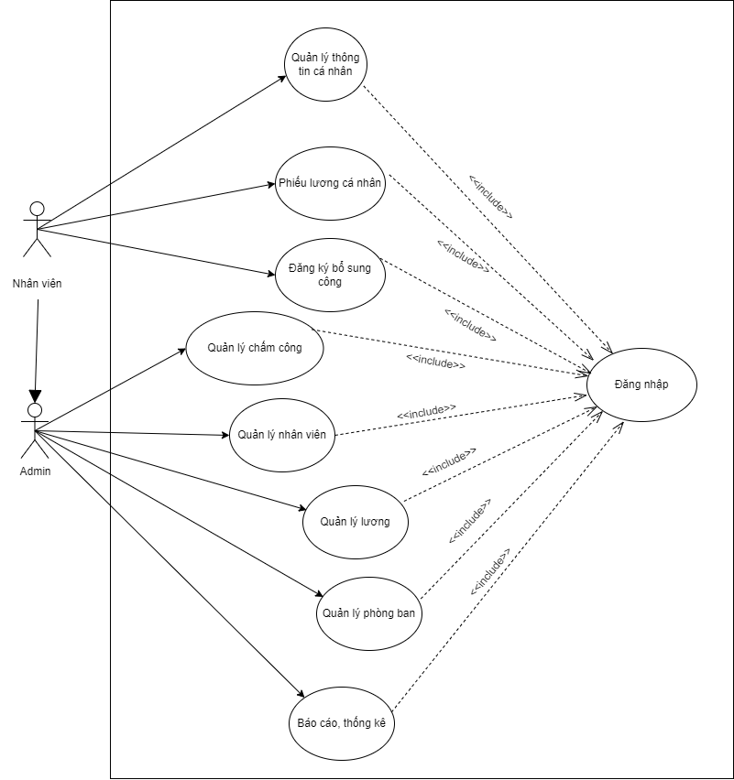

Hình 3.1: Biểu đồ use case tổng quát

Biểu đồ use case phân rã chức năng quản lý hồ sơ

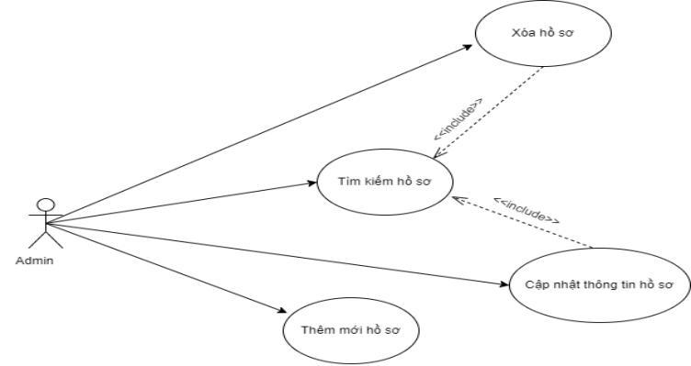

Hình 3.2: Biểu đồ use case phân rã chức năng quản lý hồ sơ
Biểu đồ use case phân rã chức năng quản lý chức vụ

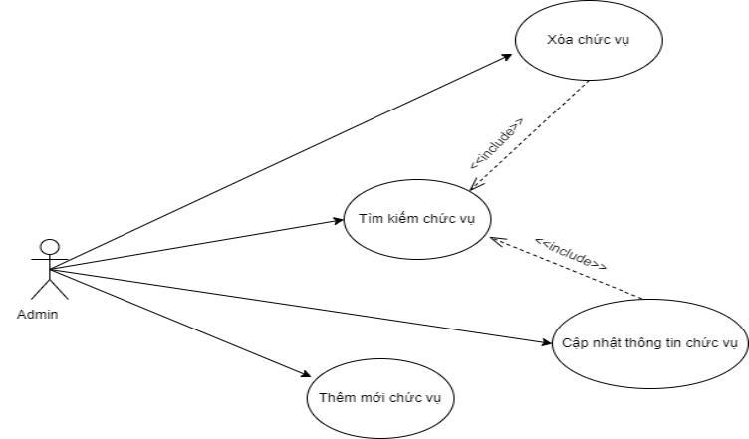

Hình 3.3: Biểu đồ use case phân rã chức năng quản lý chức vụ
Biểu đồ use case phân rã chức năng quản lý phòng ban

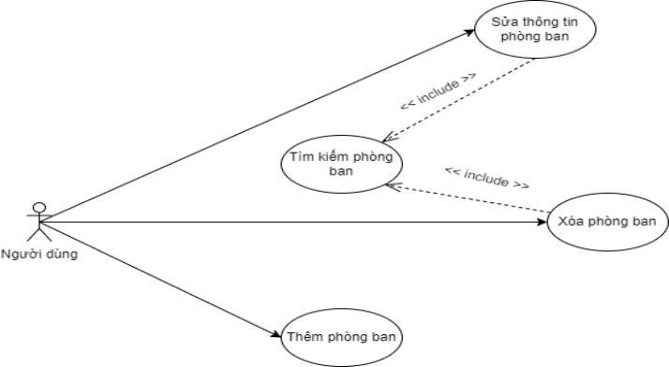

Hình 3.4: Biểu đồ use case phân rã chức năng quản lý phòng ban

Biểu đồ use case phân rã chức năng báo cáo, thống kê

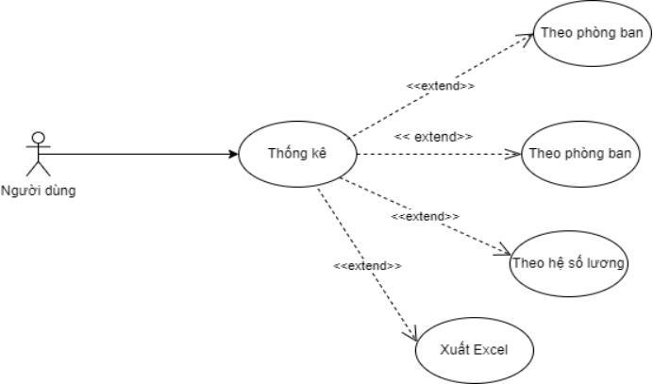

Hình 3.5: Biểu đồ use case phân rã chức năng báo cáo, thống kê

Biểu đồ use case phân rã chức năng quản lý hợp đồng

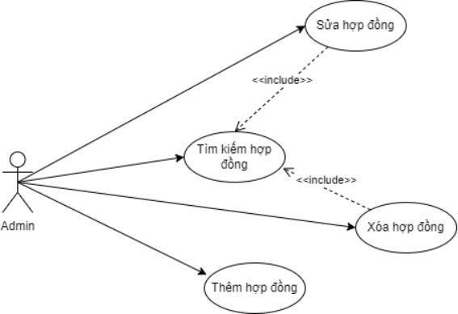

Hình 3.6: Biểu đồ use case phân rã chức năng quản lý hợp đồng
Biểu đồ use case phân rã chức năng quản lý trình độ học vấn

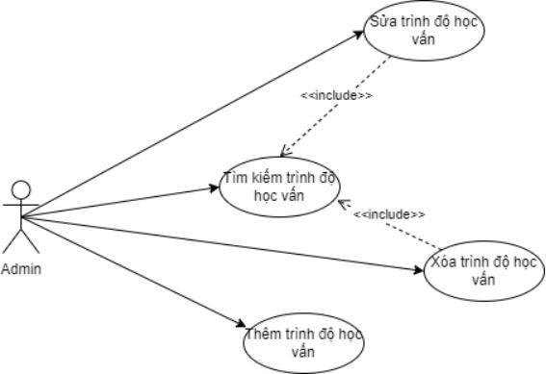

Hình 3.7: Biểu đồ use case phân rã chức năng quản lý trình độ học vấn
Biểu đồ phân rã chức năng

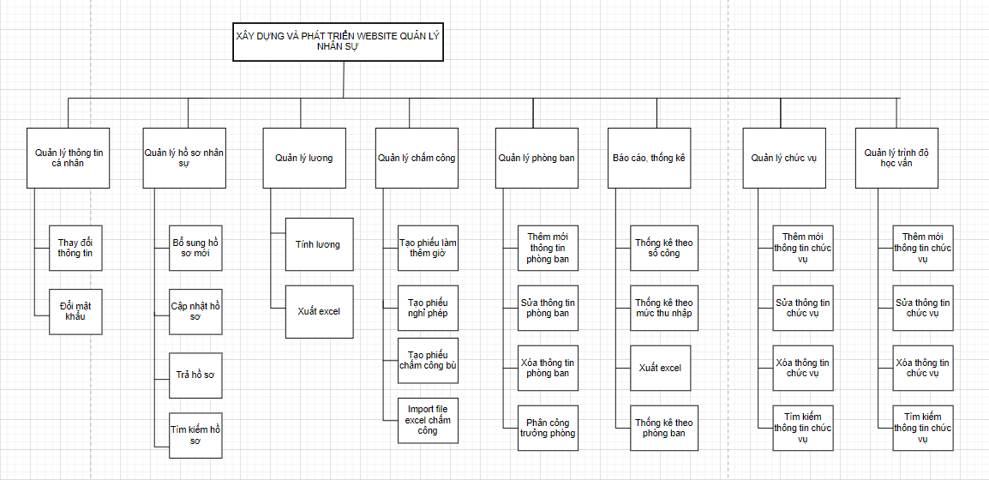

Hình 3.8: Biểu đồ phân rã chức năng

3.2 Thiết kế hệ thống

3.2.1 Use Case đăng nhập

UC 1 |  | <<Đăng nhập >> | Độ phức tạp: Nomal
Mô tả |  | Chức năng này cho phép đối tượng truy cập vào hệ thống
Tác nhân | Chính | Nhân viên kế toán, nhân viên phòng nhân sự, quản trị hệ thống
 | Phụ | Hệ thống
Tiền điều kiện |  | Chức năng này được thực hiện khi đối tượng đăng nhập vào hệ thống
Hậu điều kiện | Thành công | Đối tượng vào được hệ thống
 | Lỗi | Đối tượng không vào được hệ thống
ĐẶC TẢ CHỨC NĂNG
Luồng sự kiện chính/Kịch bản chính
- Hệ thống hiển thị form đăng nhập
- Đối tượng nhập vào tài khoản và mật khẩu
- Hệ thống kiểm tra tính hợp lệ của dữ liệu: Người sử dụng đã nhập đủ thông tin chưa
- Nếu chưa nhập đủ thông tin: Hệ thống sẽ đưa ra thông báo và chuyển con trỏ tới vị trí thông tin chưa được điền
- Nếu đối tượng đã nhập đủ:
- Kiểm tra xem tài khoản và mật khẩu có tồn tại hay không:
+ Nếu không tồn tại thì thực hiện luồng phát sinh 1
+ Nếu tồn tại thì đối tượng được phép truy cập vào hệ thống ở mức cho phép

Luồng sự kiện phát sinh/Kịch bản phát sinh
<<Luồng phát sinh 1>>
Khi hệ thống kiểm tra không hợp lệ thì hệ thống sẽ thông báo lỗi cho nguời dùng.
Cho phép người dùng có thể thực hiện lại chức năng.
Sơ đồ hoạt động (Activity diagram)
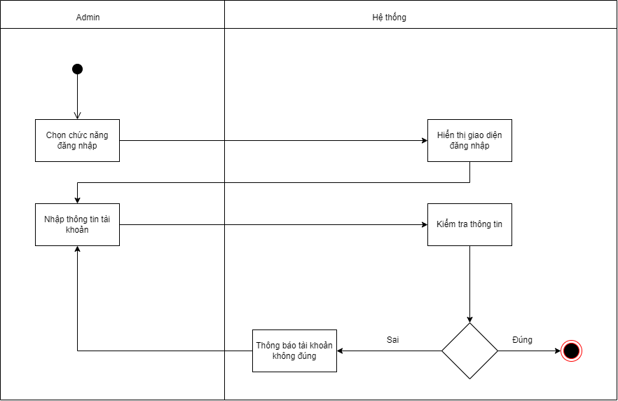
Sơ đồ Trình tự (Sequence diagram)
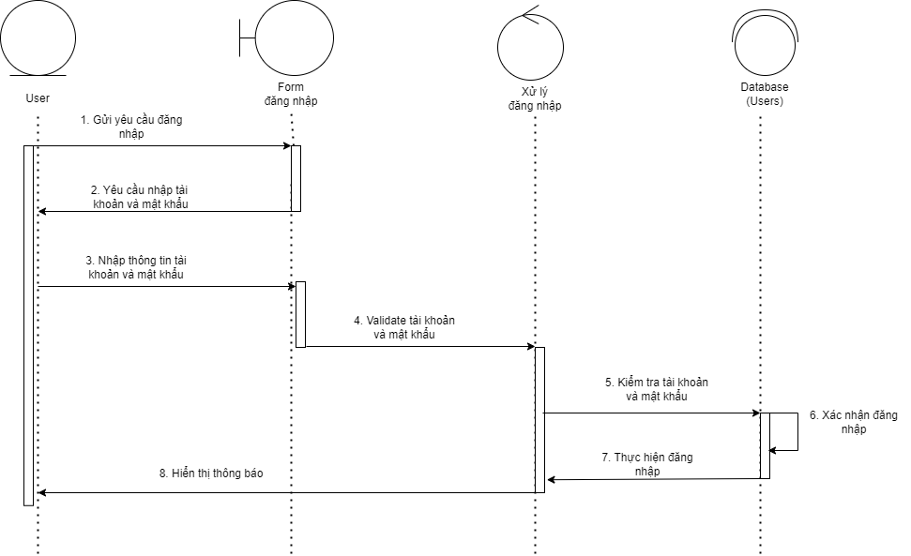
Giao diện minh họa

3.2.2 Use Case thêm hồ sơ nhân viên
UC 2 |  | <<Thêm hồ sơ nhân viên >> | Độ phức tạp: Nomal
Mô tả |  | Chức năng này cho phép người quản trị tạo hồ sơ cho nhân viên
Tác nhân | Chính | Nhân viên phòng nhân sự
 | Phụ | Hệ thống
Tiền điều kiện |  | Chức năng này được thực hiện khi có nhu cầu Thêm hồ sơ
Hậu điều kiện | Thành công | Hồ sơ nhân viên được cập nhập vào CSDL
 | Lỗi | Không thêm được hồ sơ
ĐẶC TẢ CHỨC NĂNG
Luồng sự kiện chính/Kịch bản chính
- Kích hoạt chức năng quản lý hồ sơ
- Hệ thống hiển form hồ sơ
- Người dùng tiến hành nhập thông tin về nhân viên gồm: Họ tên, Ngày sinh, CMT, Địa chỉ, Số điện thoại …
- Sau khi điền đầy đủ các thông tin người dùng chọn thức năng Thêm
- Hệ thống kiểm tra tính hợp lệ các thông tin va hợp lệ
- Danh sách nhân viên mới được thêm vào hiển thị trở lại màn hình

Luồng sự kiện phát sinh/Kịch bản phát sinh
<<Luồng phát sinh 1>>
- Thông tin về nhân viên không đầy đủ: Hệ thống báo lỗi và yêu cầu bổ sung
- Người dùng bổ sung đầy đủ các thông tin hoặc hủy bỏ thao tác đang thực hiện

Sơ đồ hoạt động (Activity diagram)
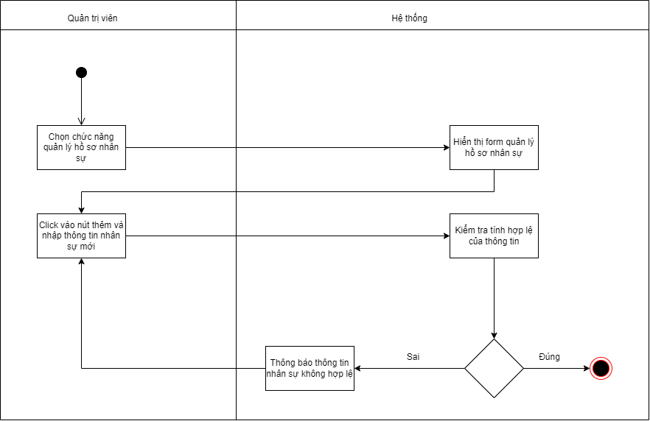
Sơ đồ Trình tự (Sequence diagram)
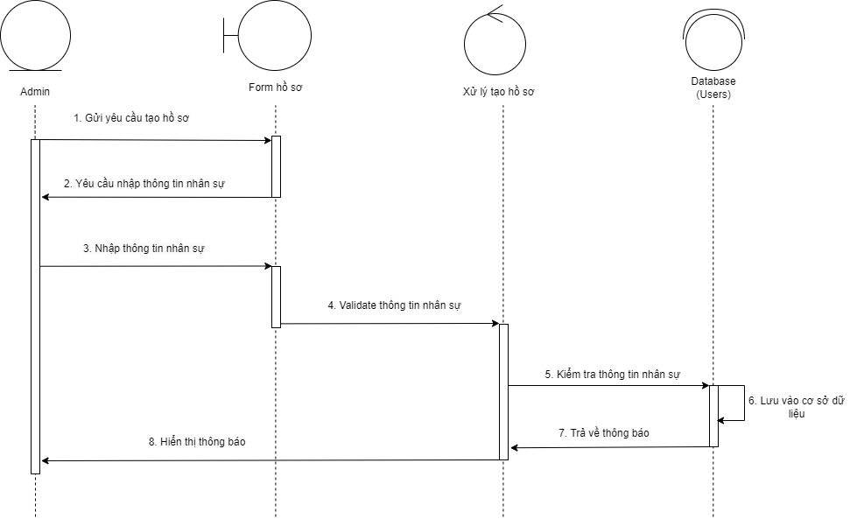
Giao diện minh họa

3.2.3 Use Case xóa hồ sơ nhân viên
UC 3 |  | <<Thêm hồ sơ nhân viên >> | Độ phức tạp: Nomal
Mô tả |  | Chức năng này cho phép người quản trị xóa hồ sơ nhân viên
Tác nhân | Chính | Nhân viên phòng nhân sự
 | Phụ | Hệ thống
Tiền điều kiện |  | Chức năng này được thực hiện khi có nhu cầu Xóa hồ sơ
Hậu điều kiện | Thành công | Hồ sơ nhân viên được xóa vào CSDL
 | Lỗi | Không xóa được hồ sơ
ĐẶC TẢ CHỨC NĂNG
Luồng sự kiện chính/Kịch bản chính
- Kích hoạt chức năng quản lý hồ sơ
- Hiển thị danh sách các nhân viên của công ty
- Người dùng tiến hành xóa thông tin về nhân viên: chọn tên nhân viên cần xóa và chọn Xóa
- Hệ thống sẽ tiến hành xóa hồ sơ nhân viên ra khỏi danh sách
- Danh sách nhân viên hiển thị trở lại màn hình

Luồng sự kiện phát sinh/Kịch bản phát sinh
<<Luồng phát sinh 1>>
- Người dùng quên chọn nhân viên trong danh sách: Hệ thống báo l
- Việc xác nhận không được người dùng chấp nhận: hệ thống giữ nguyên dữ liệu trở lại trạng thái trước xóa
Sơ đồ hoạt động (Activity diagram)
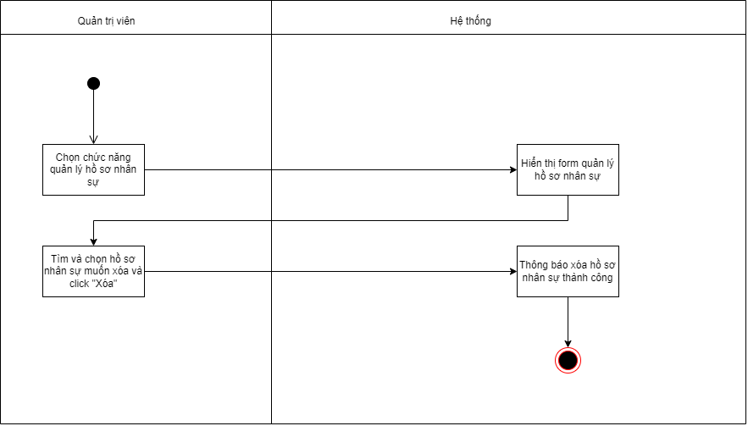
Sơ đồ Trình tự (Sequence diagram)
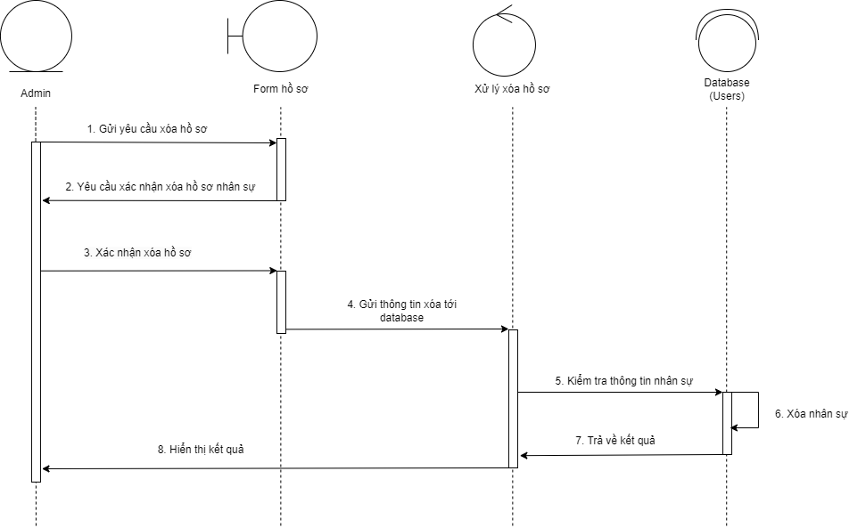

3.2.4 Use Case cập nhật hồ sơ nhân viên
UC 4 |  | << Cập nhật hồ sơ nhân viên >> | Độ phức tạp: Nomal
Mô tả |  | Chức năng này cho phép người quản trị cập nhật hồ sơ nhân viên
Tác nhân | Chính | Nhân viên phòng nhân sự
 | Phụ | Hệ thống
Tiền điều kiện |  | Chức năng này được thực hiện khi có nhu cầu cập nhật hồ sơ
Hậu điều kiện | Thành công | Hồ sơ nhân viên được cập nhật vào CSDL
 | Lỗi | Không cập nhật được hồ sơ
ĐẶC TẢ CHỨC NĂNG
Luồng sự kiện chính/Kịch bản chính
- Nhân viên chọn chức năng sửa hồ sơ nhân viên
- Hệ thống hiển thị form sửa hồ sơ nhân viên
- Nhân viên chỉnh sửa thông tin cần thiết trên form
- Hệ thống kiểm tra thông tin và thông tin hợp lệ
- Hệ thống hỏi lại “Bạn có chắc chắn muốn sửa?”
- Nhân viên chọn “Có”
- Hệ thống thông báo thành công và cập nhật CSDL

Luồng sự kiện phát sinh/Kịch bản phát sinh
<<Luồng phát sinh 1>>
- Nhân viên kiểm tra thông tin và thấy không hợp lệ, hệ thống yêu cầu nhập lại thông tin
- Nhân viên chọn “Không” , hệ thống quay trở lại ban đầu
Sơ đồ hoạt động (Activity diagram)
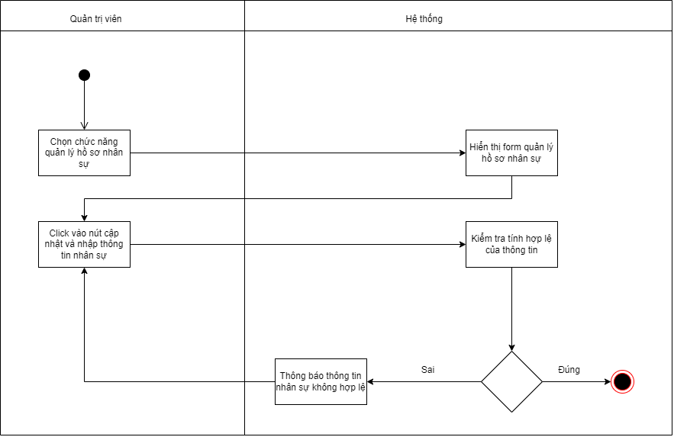
Sơ đồ Trình tự (Sequence diagram)
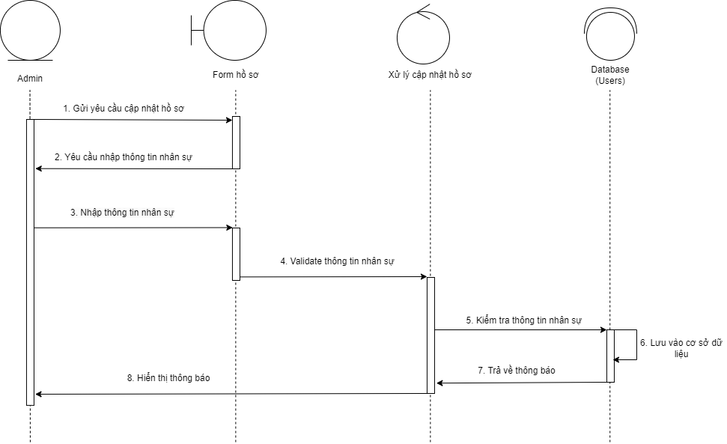

3.2.5 Use Case tìm kiếm hồ sơ nhân viên
UC 5 |  | << Tìm kiếm hồ sơ nhân viên >> | Độ phức tạp: Nomal
Mô tả |  | Chức năng này cho phép người quản trị tìm kiếm hồ sơ nhân viên
Tác nhân | Chính | Nhân viên phòng nhân sự
 | Phụ | Hệ thống
Tiền điều kiện |  | Chức năng này được thực hiện khi có nhu cầu tìm kiếm hồ sơ
Hậu điều kiện | Thành công | Hồ sơ nhân viên được cập nhật vào CSDL
 | Lỗi | Không tìm kiếm được hồ sơ
ĐẶC TẢ CHỨC NĂNG
Luồng sự kiện chính/Kịch bản chính
- Kích hoạt chức năng Tìm kiếm
- Người dùng nhập ho tên, CMT hoặc mã NV
- Người dùng chọn tìm kiếm theo họ tên, CMT hoặc mã NV và chọn tìm kiếm
- Hệ thống kiểm tra và hợp lệ
- Hệ thống hiển thị thông tin nhân viên tìm được
- Hệ thống thông báo thành công và cập nhật CSDL
Luồng sự kiện phát sinh/Kịch bản phát sinh
<<Luồng phát sinh 1>>
Sơ đồ hoạt động (Activity diagram)
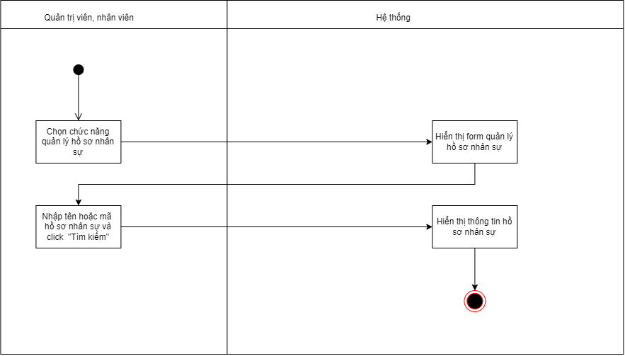
Sơ đồ Trình tự (Sequence diagram)
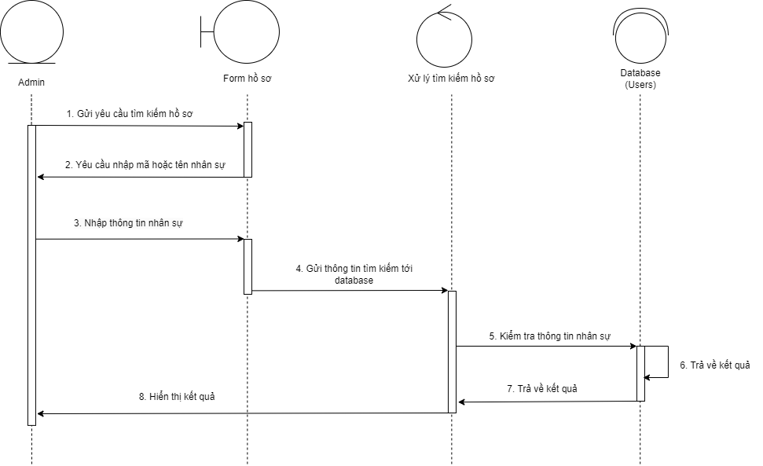

3.2.6 Use Case thêm phòng ban
UC 6 |  | << Thêm phòng ban>> | Độ phức tạp: Nomal
Mô tả |  | Chức năng này cho phép người quản trị tạo phòng ban mới
Tác nhân | Chính | Nhân viên phòng nhân sự
 | Phụ | Hệ thống
Tiền điều kiện |  | Đăng nhập vào hệ thống
Hậu điều kiện | Thành công | Có một phòng ban mới được thêm vào CSDL
 | Lỗi | Không có phòng ban nao được thêm vào CSDL
ĐẶC TẢ CHỨC NĂNG
Luồng sự kiện chính/Kịch bản chính
- Khi nhân viên phòng nhân sự chọn chức năng thêm phòng ban
- Hệ thống hiển thị form thêm phòng ban
- Nhân viên phòng nhân sự nhập thông tin vào form
- Hệ thống kiểm tra thông tin
- Hệ thống thông báo thêm thành công và cập nhật CSDL
Luồng sự kiện phát sinh/Kịch bản phát sinh
<<Luồng phát sinh 1>>
Sơ đồ hoạt động (Activity diagram)
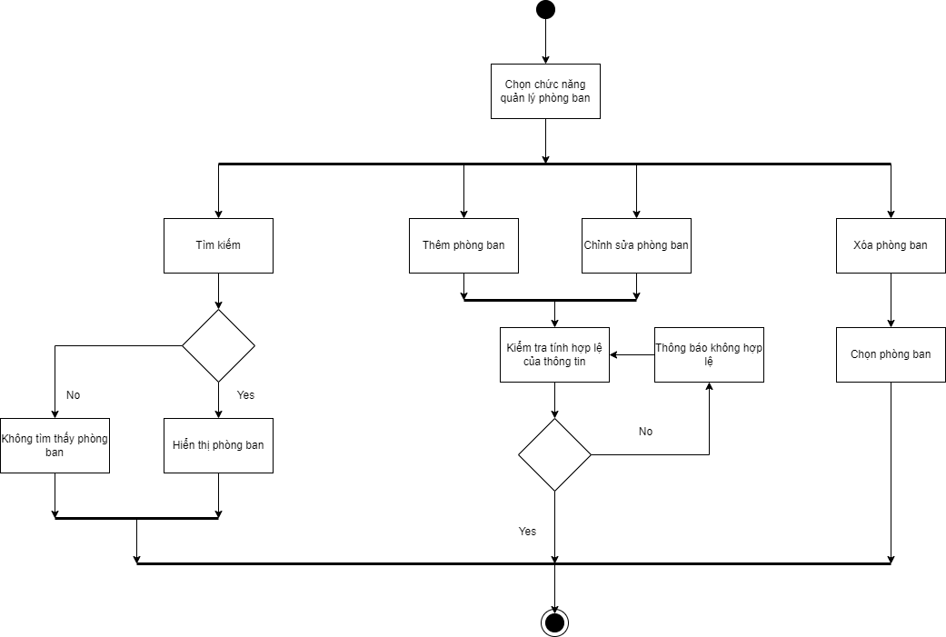
Sơ đồ Trình tự (Sequence diagram)
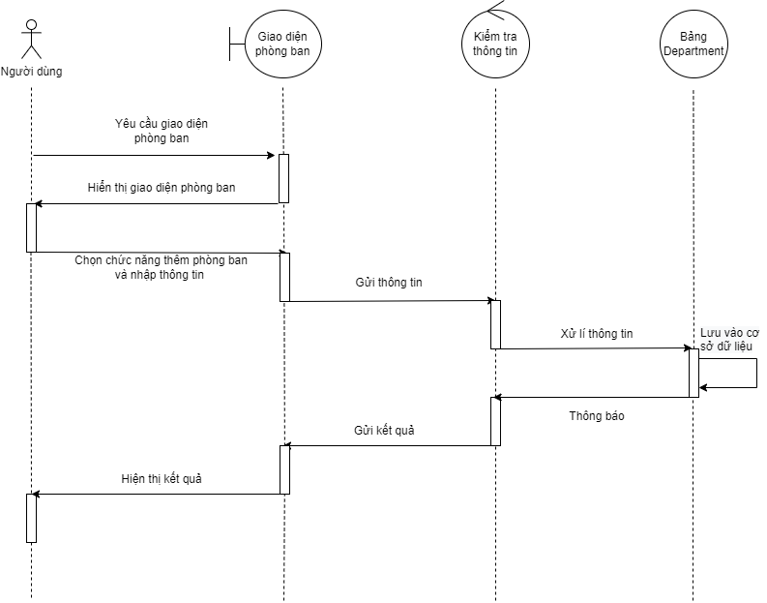

3.2.7 Use Case xóa phòng ban
UC7 |  | << Xóa phòng ban>> | Độ phức tạp: Nomal
Mô tả |  | Chức năng này cho phép người quản trị xóa phòng ban
Tác nhân | Chính | Nhân viên phòng nhân sự
 | Phụ | Hệ thống
Tiền điều kiện |  | Đăng nhập vào hệ thống
Hậu điều kiện | Thành công | Thông tin phòng ban được xóa khỏi hệ CSDL
 | Lỗi | Thông tin phòng ban không được xóa khỏi CSDL
ĐẶC TẢ CHỨC NĂNG
Luồng sự kiện chính/Kịch bản chính
- Nhân viên chọn chức năng xóa thông tin phòng ban khỏi hệ thống
- Hệ thống hỏi lại “Bạn có chắc chắn muốn xóa”
- Nhân viên chọn “Có”
- Hệ thống thông báo xóa thành công va cập nhật CSDL
Luồng sự kiện phát sinh/Kịch bản phát sinh
<<Luồng phát sinh 1>>
- Nhân viên chọn “Không”
- Hệ thống quay trở lại ban đầu
Sơ đồ hoạt động (Activity diagram)

Sơ đồ Trình tự (Sequence diagram)
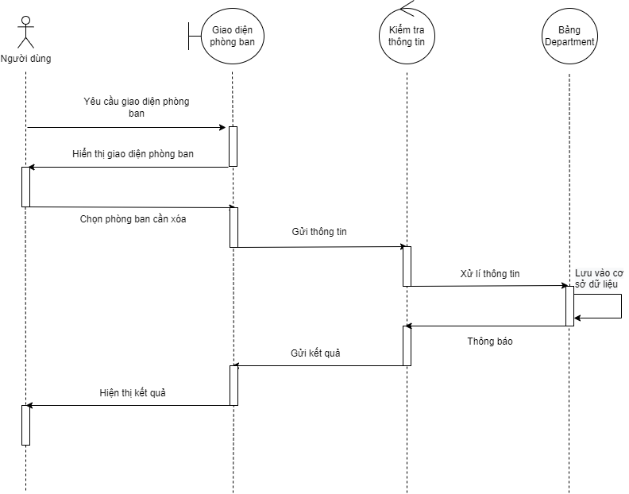

3.2.8 Use case sửa phòng ban
UC7 |  | <<Cập nhật phòng ban>> | Độ phức tạp: Nomal
Mô tả |  | Chức năng này cho phép người quản trị cập nhật phòng ban
Tác nhân | Chính | Nhân viên phòng nhân sự
 | Phụ | Hệ thống
Tiền điều kiện |  | Đăng nhập vào hệ thống
Hậu điều kiện | Thành công | Thông tin phòng ban được cập nhật
 | Lỗi | Thông tin phòng ban không được cập nhật
ĐẶC TẢ CHỨC NĂNG
Luồng sự kiện chính/Kịch bản chính
- Nhân viên phòng nhân sự chọn chức năng sửa thông tin phòng ban
- Hệ thống hiển thị form sửa thông tin phòng ban
- Nhân viên nhập thông tin cần sửa vào form
- Hệ thống kiểm tra thông tin vừa nhập và hợp lệ
- Hệ thống hỏi lại “Bạn có chắc chắn muốn sửa”
- Nhân viên chọn “Có”
- Hệ thống thông báo thành công và cập nhật CSDL
Luồng sự kiện phát sinh/Kịch bản phát sinh
<<Luồng phát sinh 1>>
- Hệ thống kiểm tra thông tin vừa nhập và thấy không hợp lệ, hệ thống yêu cầu nhập lại
- Nhân viên chọn “Không”, Hệ thống quay trở lại ban đầu
Sơ đồ hoạt động (Activity diagram)

Sơ đồ Trình tự (Sequence diagram)
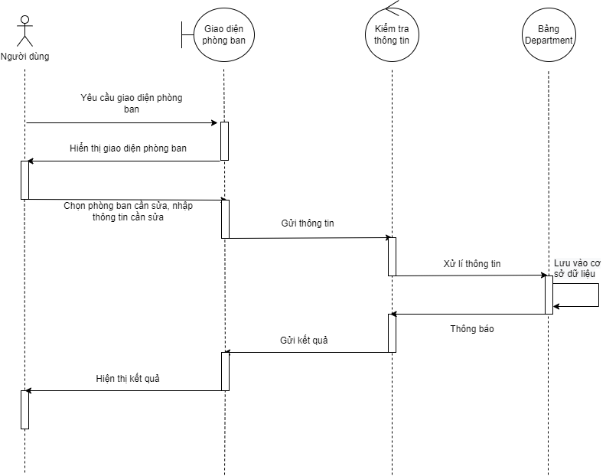

3.2.9 Use case tìm kiếm phòng ban
UC7 |  | <<Cập nhật phòng ban>> | Độ phức tạp: Nomal
Mô tả |  | Chức năng này cho phép người quản trị tìm kiếm phòng ban
Tác nhân | Chính | Nhân viên phòng nhân sự
 | Phụ | Hệ thống
Tiền điều kiện |  | Đăng nhập vào hệ thống
Hậu điều kiện | Thành công | Tìm thấy phòng ban theo đúng yêu cầu
 | Lỗi | Không tìm được phòng ban theo yêu cầu
ĐẶC TẢ CHỨC NĂNG
Luồng sự kiện chính/Kịch bản chính
- Nhân viên chọn chức năng tìm kiếm phòng ban
- Hệ thống hiển thị form tìm kiếm
- Nhân viên nhập thông tin tìm kiếm
- Hệ thống kiểm tra thông tin và hiển thị ra thông tin phòng ban
Luồng sự kiện phát sinh/Kịch bản phát sinh
<<Luồng phát sinh 1>>
- Hệ thống kiểm tra thông tin và thấy không có phòng ban nào phù hợp
- Hệ thống thông báo không tìm thấy và quay trở lại form tìm kiếm ban đầu
Sơ đồ hoạt động (Activity diagram)

Sơ đồ Trình tự (Sequence diagram)
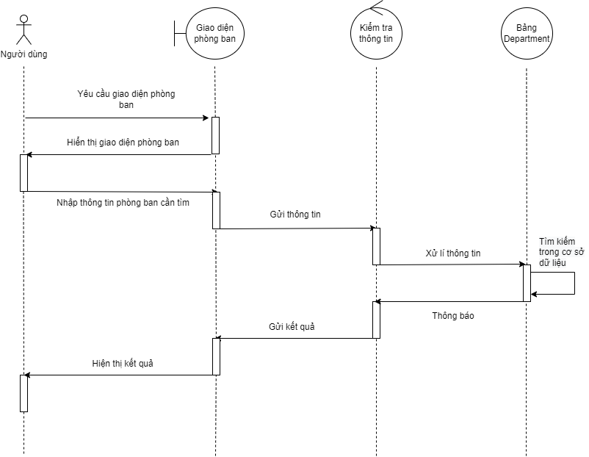

3.2.10 Use case thêm chức vụ
UC10 |  | <<Thêm chức vụ>> | Độ phức tạp: Nomal
Mô tả |  | Chức năng này cho phép người quản trị thêm chức vụ
Tác nhân | Chính | Nhân viên phòng nhân sự
 | Phụ | Hệ thống
Tiền điều kiện |  | Đăng nhập vào hệ thống
Hậu điều kiện | Thành công | Có một chức vụ mới được thêm vào CSDL
 | Lỗi | Chức vụ không được thêm vào hệ thống
ĐẶC TẢ CHỨC NĂNG
Luồng sự kiện chính/Kịch bản chính
- Khi nhân viên phòng nhân sự chọn chức năng thêm chức vụ
- Hệ thống hiển thị form thêm chức vụ
- Nhân viên phòng nhân sự nhập thông tin vào form
- Hệ thống kiểm tra thông tin
- Hệ thống thông báo thêm thành công và cập nhật CSDL
Luồng sự kiện phát sinh/Kịch bản phát sinh
<<Luồng phát sinh 1>>
- Hệ thống kiểm tra thông tin và thấy không có phòng ban nào phù hợp
- Hệ thống thông báo không tìm thấy và quay trở lại form tìm kiếm ban đầu
Sơ đồ hoạt động (Activity diagram)
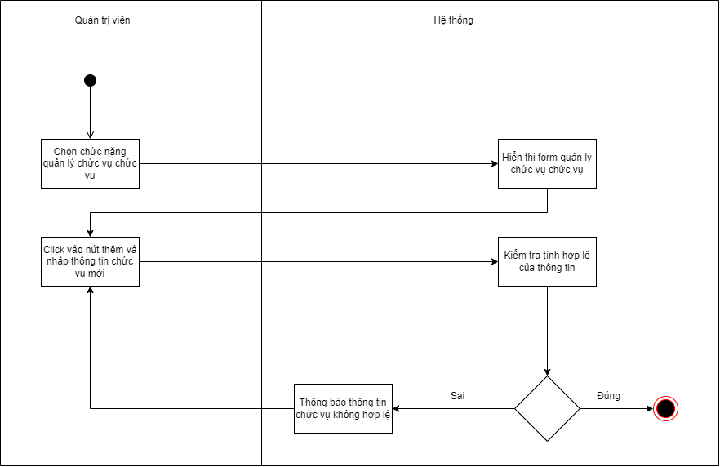
Sơ đồ Trình tự (Sequence diagram)
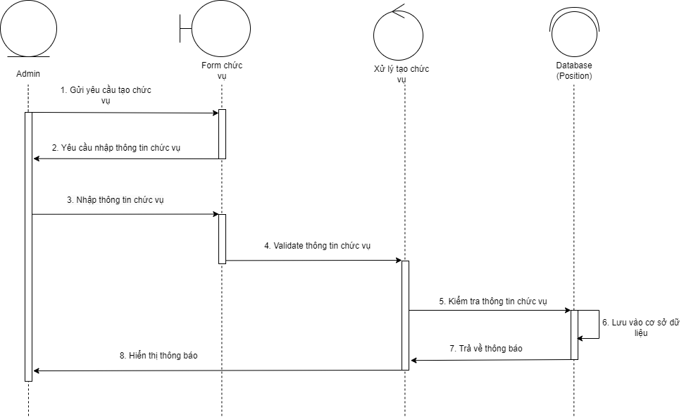

3.2.11 Use case cập nhật chức vụ
UC11 |  | <<Cập nhật chức vụ>> | Độ phức tạp: Nomal
Mô tả |  | Chức năng này cho phép người quản trị cập nhật chức vụ
Tác nhân | Chính | Nhân viên phòng nhân sự
 | Phụ | Hệ thống
Tiền điều kiện |  | Đăng nhập vào hệ thống
Hậu điều kiện | Thành công | Thông tin chức vụ được cập nhật
 | Lỗi | Thông tin chức vụ không được cập nhật
ĐẶC TẢ CHỨC NĂNG
Luồng sự kiện chính/Kịch bản chính
- Nhân viên phòng nhân sự chọn chức năng sửa thông tin chức vụ
- Hệ thống hiển thị form sửa thông tin chức vụ
- Nhân viên nhập thông tin cần sửa vào form
- Hệ thống kiểm tra thông tin vừa nhập và hợp lệ
- Hệ thống hỏi lại “Bạn có chắc chắn muốn sửa”
- Nhân viên chọn “Có”
- Hệ thống thông báo thành công và cập nhật CSDL

Luồng sự kiện phát sinh/Kịch bản phát sinh
<<Luồng phát sinh 1>>
- Hệ thống kiểm tra thông tin vừa nhập và thấy không hợp lệ, hệ thống yêu cầu nhập lại
- Nhân viên chọn “Không”, Hệ thống quay trở lại ban đầu
Sơ đồ hoạt động (Activity diagram)
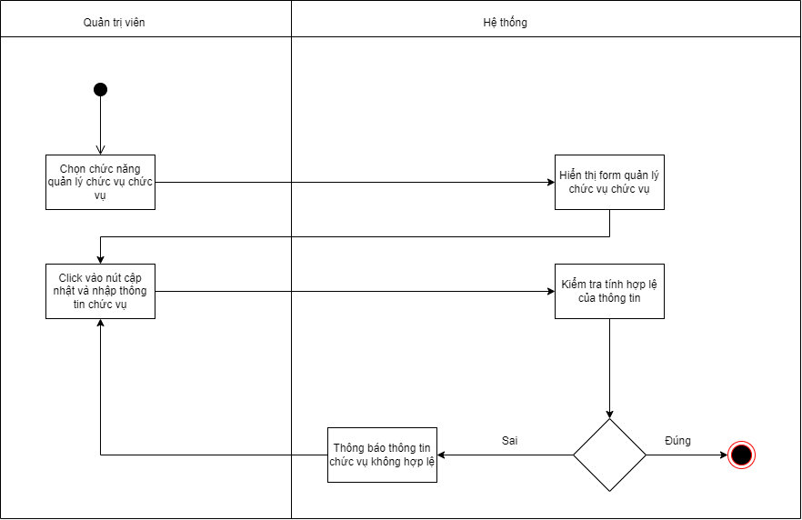
Sơ đồ Trình tự (Sequence diagram)
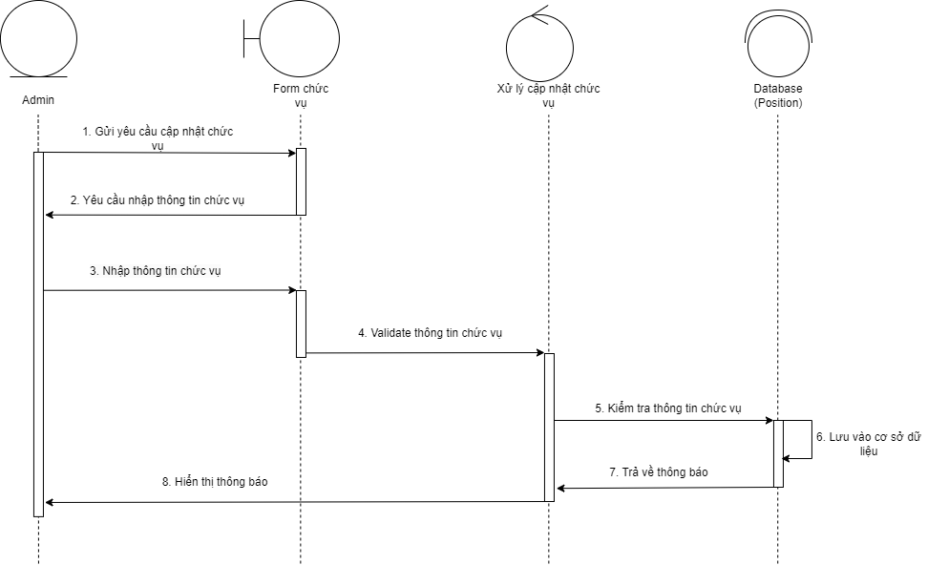

3.2.12 Use case tìm kiếm chức vụ
UC12 |  | <<Tìm kiếm chức vụ>> | Độ phức tạp: Nomal
Mô tả |  | Chức năng này cho phép người quản trị tìm kiếm chức vụ
Tác nhân | Chính | Nhân viên phòng nhân sự
 | Phụ | Hệ thống
Tiền điều kiện |  | Đăng nhập vào hệ thống
Hậu điều kiện | Thành công | Tìm thấy chức vụ theo đúng yêu cầu
 | Lỗi | Không tìm được chức vụ theo yêu cầu
ĐẶC TẢ CHỨC NĂNG
Luồng sự kiện chính/Kịch bản chính
- Nhân viên chọn chức năng tìm kiếm chức vụ
- Hệ thống hiển thị form tìm kiếm
- Nhân viên nhập thông tin tìm kiếm
- Hệ thống kiểm tra thông tin và hiển thị ra thông tin phòng ban
Luồng sự kiện phát sinh/Kịch bản phát sinh
<<Luồng phát sinh 1>>
- Hệ thống kiểm tra thông tin và thấy không có phòng ban nào phù hợp
- Hệ thống thông báo không tìm thấy và quay trở lại form tìm kiếm ban đầu
Sơ đồ hoạt động (Activity diagram)
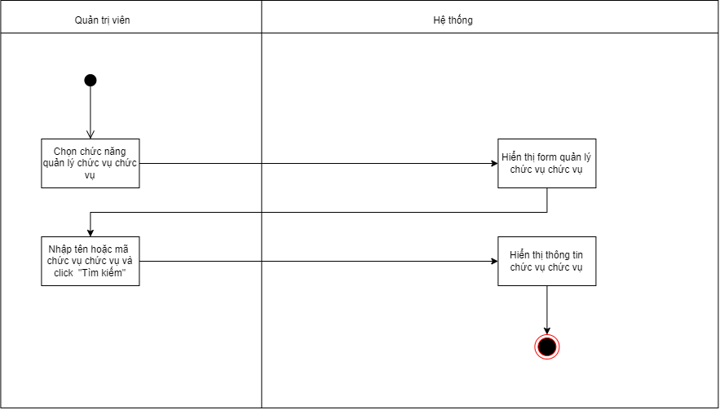
Sơ đồ Trình tự (Sequence diagram)
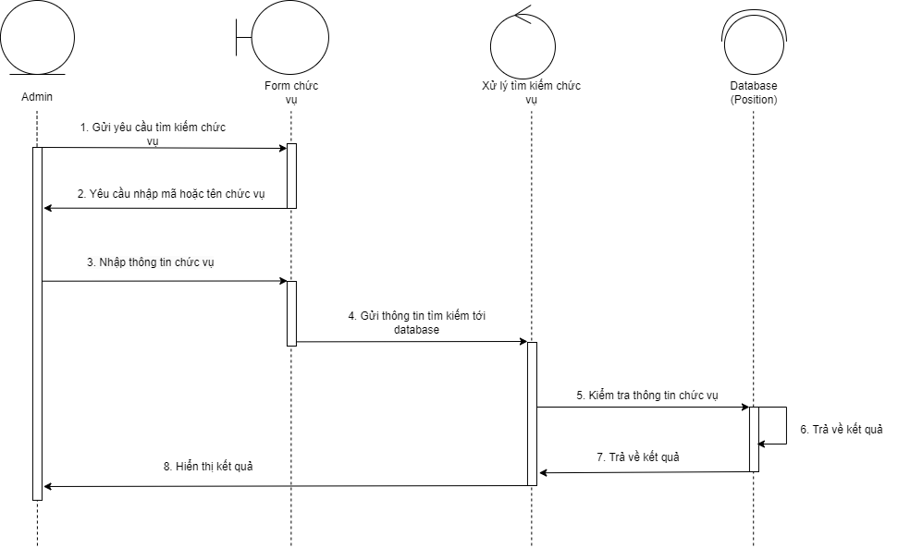

3.2.13 Use case xóa chức vụ
UC13 |  | <<Xóa chức vụ>> | Độ phức tạp: Nomal
Mô tả |  | Chức năng này cho phép người quản trị xóa chức vụ
Tác nhân | Chính | Nhân viên phòng nhân sự
 | Phụ | Hệ thống
Tiền điều kiện |  | Đăng nhập vào hệ thống
Hậu điều kiện | Thành công | Thông tin chức vụ được xóa khỏi hệ CSDL
 | Lỗi | Thông tin chức vụ không được xóa khỏi CSDL
ĐẶC TẢ CHỨC NĂNG
Luồng sự kiện chính/Kịch bản chính
- Nhân viên chọn chức năng xóa thông tin chức vụ khỏi hệ thống
- Hệ thống hỏi lại “Bạn có chắc chắn muốn xóa”
- Nhân viên chọn “Có”
- Hệ thống thông báo xóa thành công và cập nhật CSDL
Luồng sự kiện phát sinh/Kịch bản phát sinh
<<Luồng phát sinh 1>>
- Nhân viên chọn “Không”
- Hệ thống quay trở lại ban đầu
Sơ đồ hoạt động (Activity diagram)
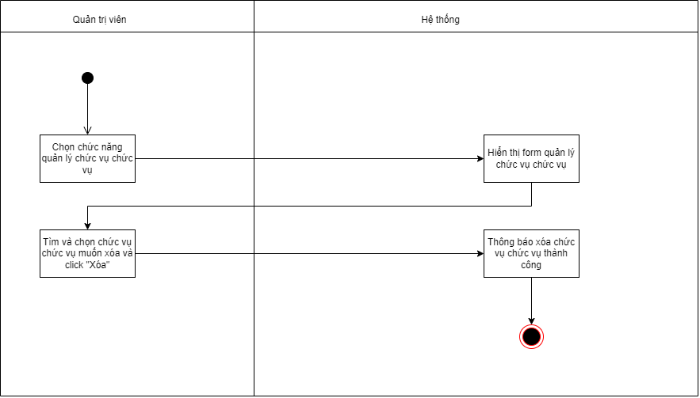
Sơ đồ Trình tự (Sequence diagram)
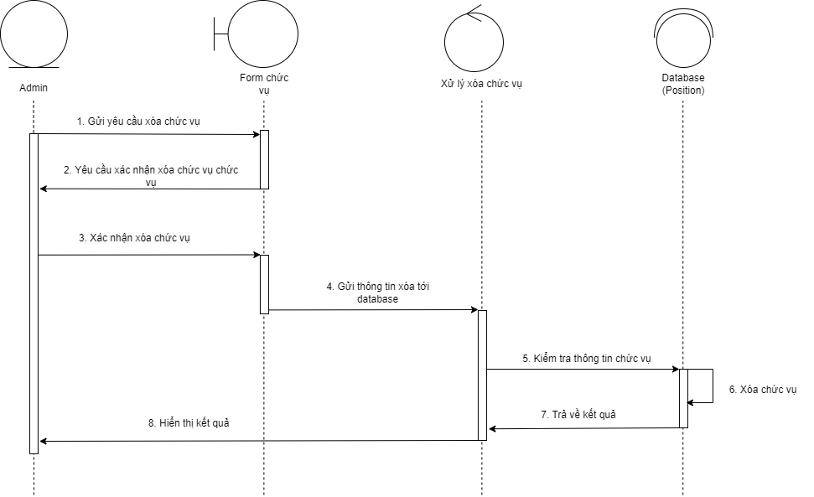

3.2.14 Use case thêm hợp đồng
UC14 |  | <<Thêm hợp đồng>> | Độ phức tạp: Nomal
Mô tả |  | Chức năng này cho phép người quản trị thêm hợp đồng
Tác nhân | Chính | Nhân viên phòng nhân sự
 | Phụ | Hệ thống
Tiền điều kiện |  | Đăng nhập vào hệ thống
Hậu điều kiện | Thành công | Có một hợp đồng mới được thêm vào CSDL
 | Lỗi | Hợp đồng không được thêm vào hệ thống
ĐẶC TẢ CHỨC NĂNG
Luồng sự kiện chính/Kịch bản chính
- Khi nhân viên phòng nhân sự chọn chức năng thêm hợp đồng
- Hệ thống hiển thị form thêm hợp đồng
- Nhân viên phòng nhân sự nhập thông tin vào form
- Hệ thống kiểm tra thông tin
- Hệ thống thông báo thêm thành công và cập nhật CSDL
Luồng sự kiện phát sinh/Kịch bản phát sinh
<<Luồng phát sinh 1>>
Sơ đồ hoạt động (Activity diagram)
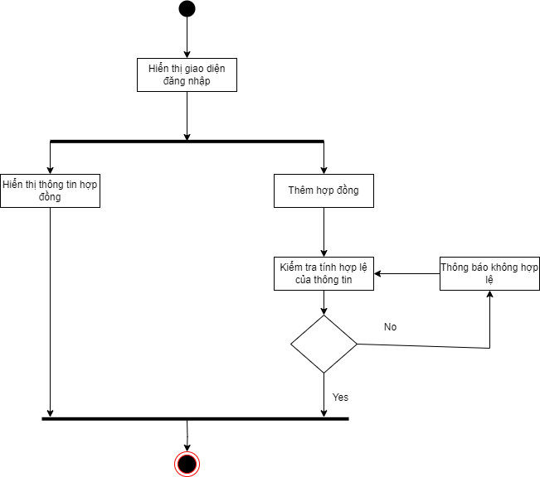
Sơ đồ Trình tự (Sequence diagram)
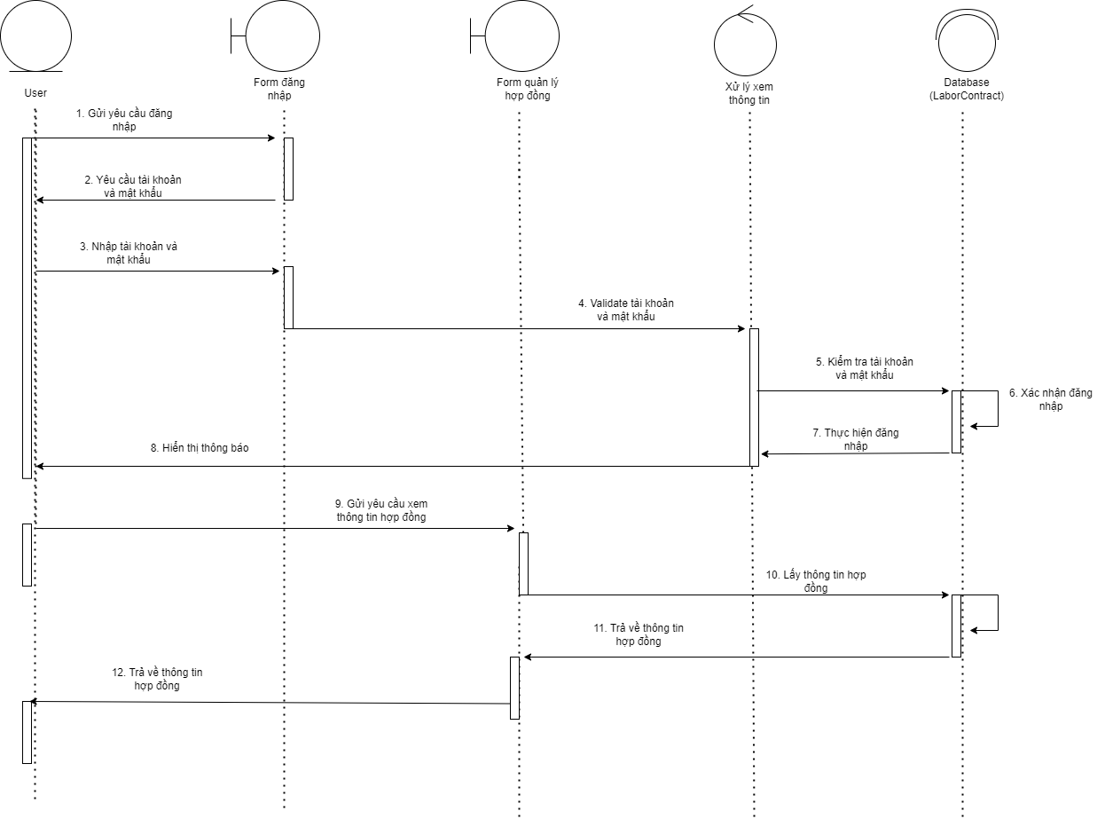

3.2.15 Use case sửa hợp đồng
UC11 |  | <<Xem hợp đồng>> | Độ phức tạp: Nomal
Mô tả |  | Chức năng này cho phép người quản trị sửa hợp đồng
Tác nhân | Chính | Nhân viên phòng nhân sự
 | Phụ | Hệ thống
Tiền điều kiện |  | Đăng nhập vào hệ thống
Hậu điều kiện | Thành công | Thông tin hợp đồng được cập nhật
 | Lỗi | Thông tin hợp đồng không được cập nhật
ĐẶC TẢ CHỨC NĂNG
Luồng sự kiện chính/Kịch bản chính
- Nhân viên phòng nhân sự chọn chức năng sửa thông tin hợp đồng
- Hệ thống hiển thị form sửa thông tin hợp đồng
- Nhân viên nhập thông tin cần sửa vào form
- Hệ thống kiểm tra thông tin vừa nhập và hợp lệ
- Hệ thống hỏi lại “Bạn có chắc chắn muốn sửa”
- Nhân viên chọn “Có”
- Hệ thống thông báo thành công và cập nhật CSDL

Luồng sự kiện phát sinh/Kịch bản phát sinh
<<Luồng phát sinh 1>>
- Hệ thống kiểm tra thông tin vừa nhập và thấy không hợp lệ, hệ thống yêu cầu nhập lại
- Nhân viên chọn “Không”, Hệ thống quay trở lại ban đầu
Sơ đồ hoạt động (Activity diagram)
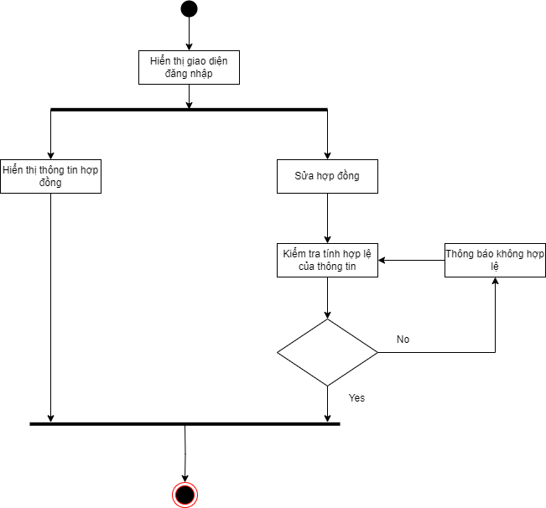
Sơ đồ Trình tự (Sequence diagram)
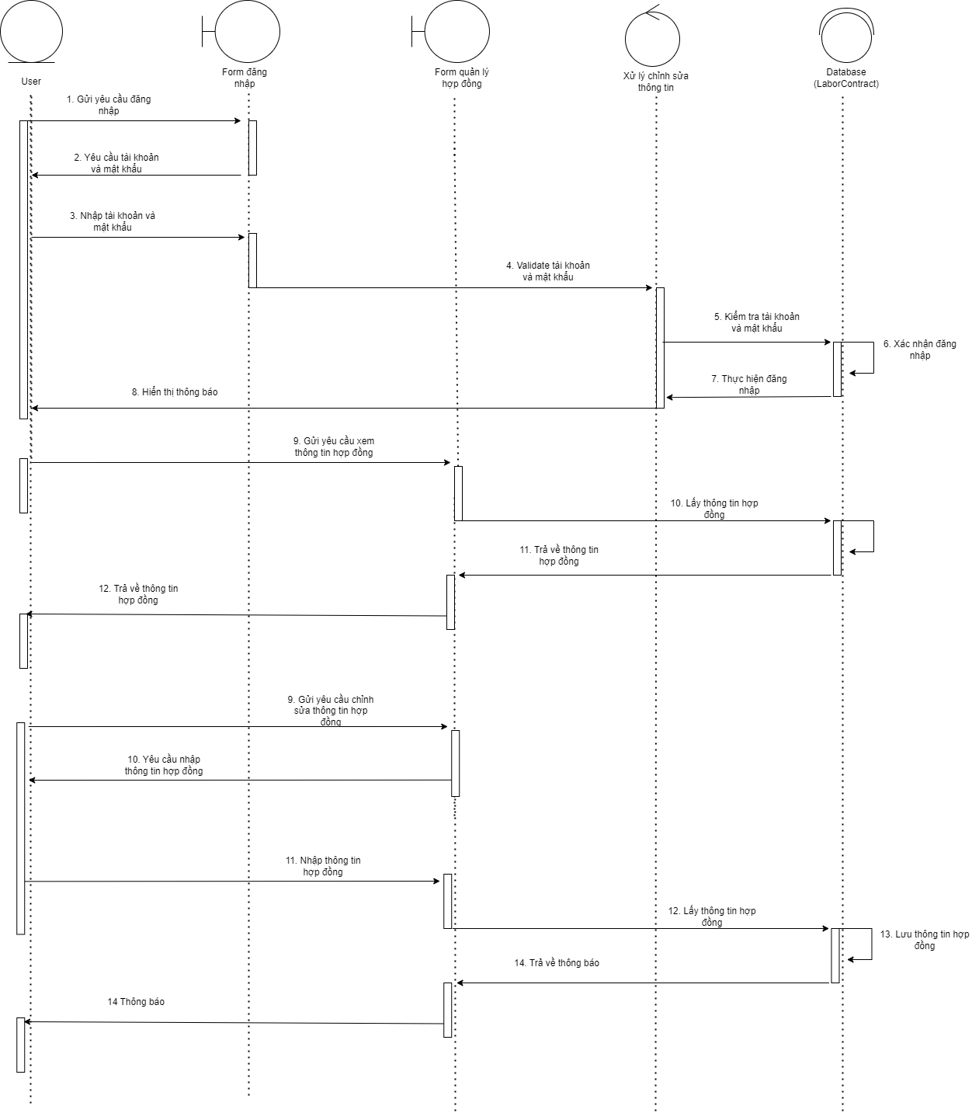

3.2.16 Use case xóa hợp đồng
UC16 |  | <<Xóa hợp đồng>> | Độ phức tạp: Nomal
Mô tả |  | Chức năng này cho phép người quản trị xóa chức vụ
Tác nhân | Chính | Nhân viên phòng nhân sự
 | Phụ | Hệ thống
Tiền điều kiện |  | Đăng nhập vào hệ thống
Hậu điều kiện | Thành công | Thông tin hợp đồng được xóa khỏi hệ CSDL
 | Lỗi | Thông tin hợp đồng không được xóa khỏi CSDL
ĐẶC TẢ CHỨC NĂNG
Luồng sự kiện chính/Kịch bản chính
- Nhân viên chọn chức năng xóa thông tin hợp đồng khỏi hệ thống
- Hệ thống hỏi lại “Bạn có chắc chắn muốn xóa”
- Nhân viên chọn “Có”
- Hệ thống thông báo xóa thành công và cập nhật CSDL
Luồng sự kiện phát sinh/Kịch bản phát sinh
<<Luồng phát sinh 1>>
- Nhân viên chọn “Không”
- Hệ thống quay trở lại ban đầu
Sơ đồ hoạt động (Activity diagram)
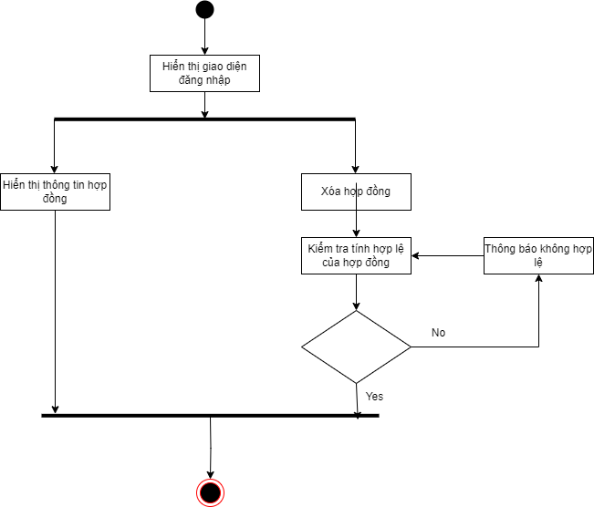
Sơ đồ Trình tự (Sequence diagram)
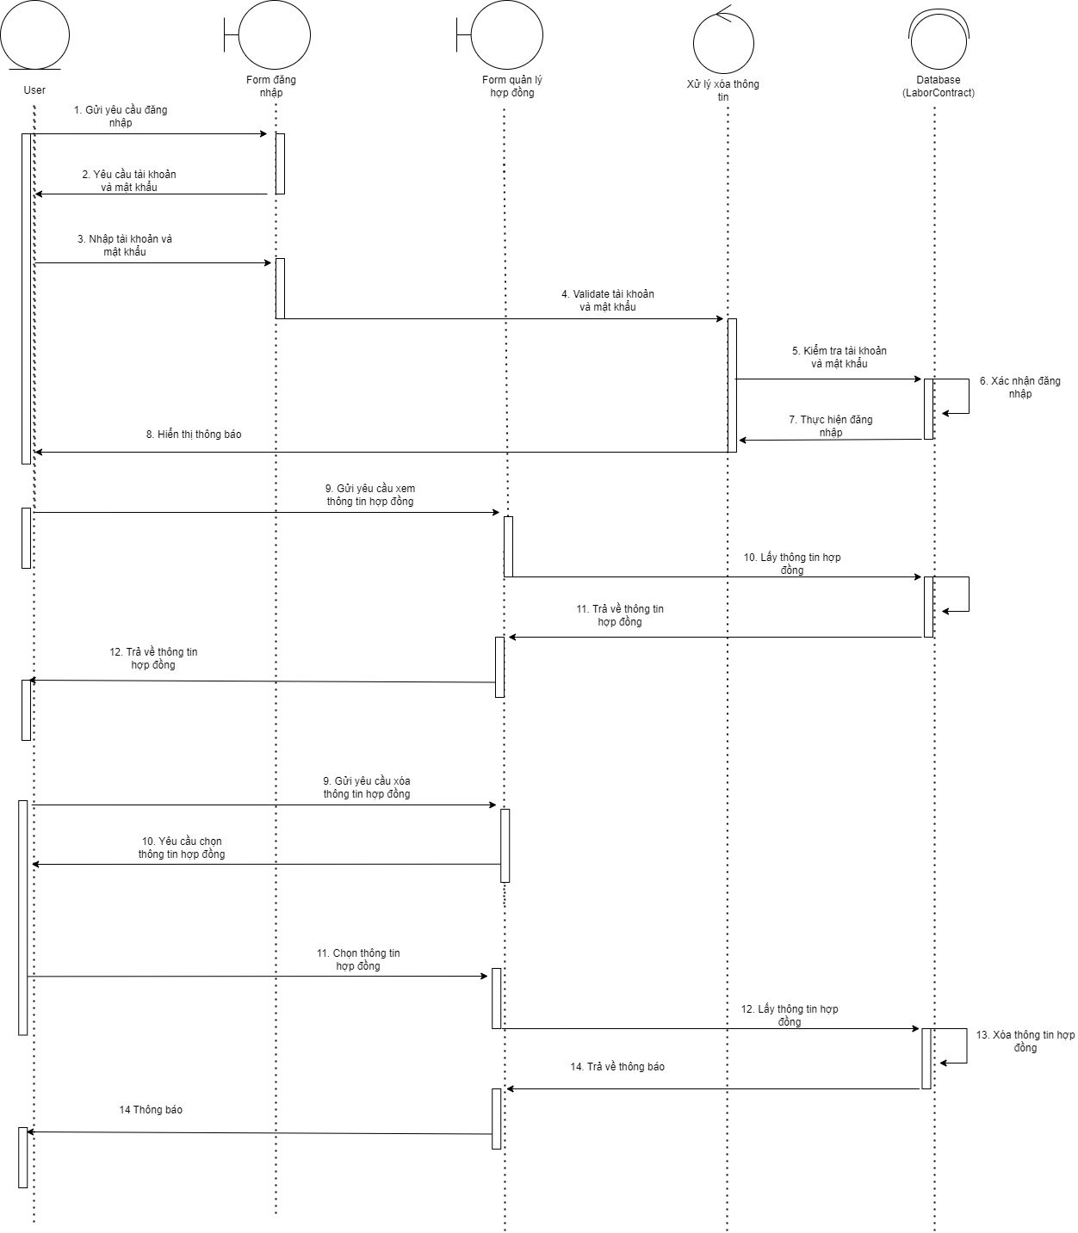

3.2.17 Use case báo cáo, thống kê
UC16 |  | <<Thống kê >> | Độ phức tạp: Nomal
Mô tả |  | Chức năng này cho phép người quản trị thống kê nhân sự theo phòng ban, lương và số công trong tháng
Tác nhân | Chính | Nhân viên phòng nhân sự
 | Phụ | Hệ thống
Tiền điều kiện |  | Đăng nhập vào hệ thống
Hậu điều kiện | Thành công | Hiển thị thông tin của nhân sự và số công, lương trong tháng
 | Lỗi | Không hiển thị hoặc hiển thị lỗi thông tin của nhân sự và số công, lương trong tháng
ĐẶC TẢ CHỨC NĂNG
Luồng sự kiện chính/Kịch bản chính
- Nhân viên chọn chức năng báo cáo, thống kê
- Chọn tháng muốn thống kê
- Thông tin báo cáo hiển thị
Luồng sự kiện phát sinh/Kịch bản phát sinh
<<Luồng phát sinh 1>>
- Nhân viên không chọn tháng, mặc định thống kê theo tháng hiện tại
Sơ đồ hoạt động (Activity diagram)
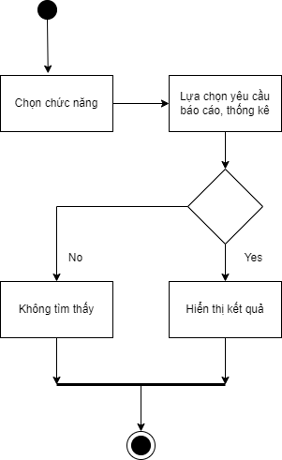
Sơ đồ Trình tự (Sequence diagram)
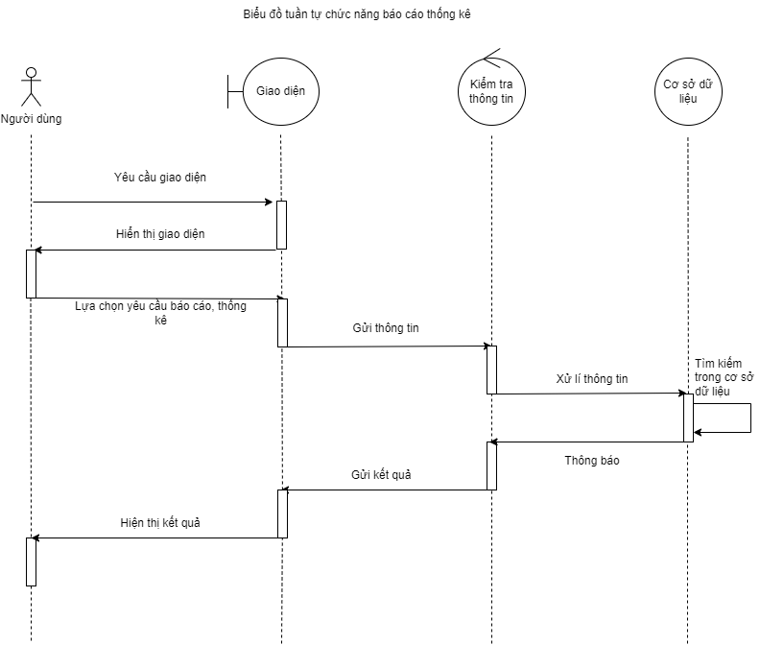

3.2.18 Biểu đồ lớp
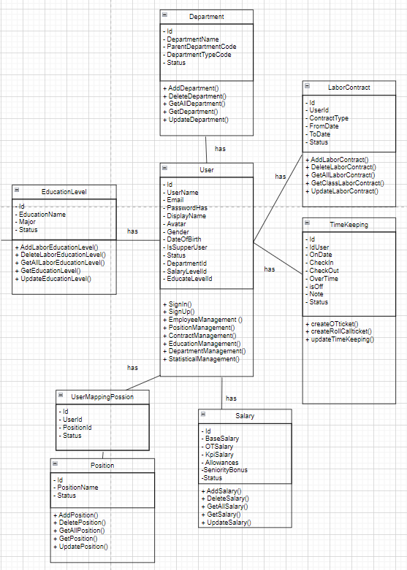

Hình 3.9. Biểu đồ lớp

CHƯƠNG IV. CÀI ĐẶT, KIỂM THỬ VÀ TRIỂN KHAI

4.1. Cài đặt

4.1.1. Giao diện đăng nhập
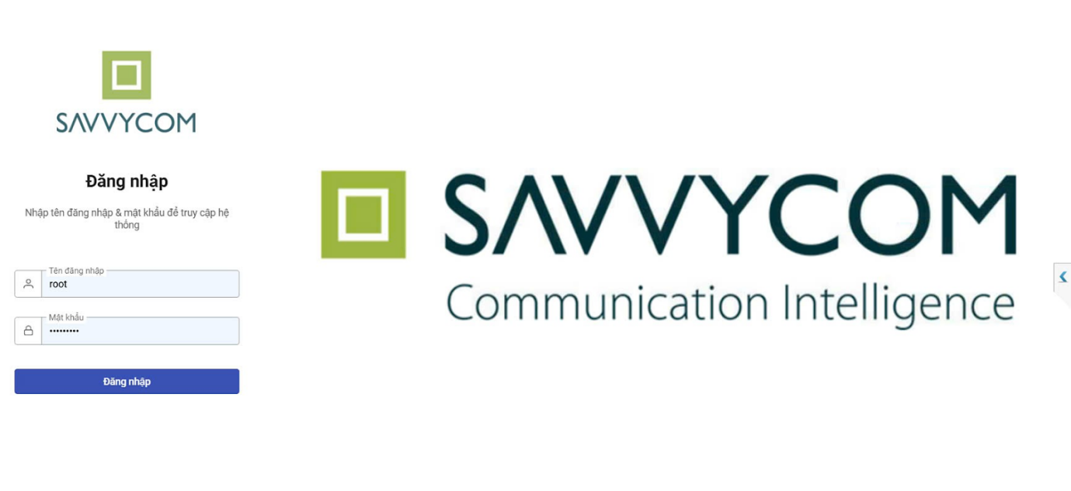
Hình 4.1. Giao diện đăng nhập

4.1.1. Giao diện quản trị viên
4.1.1.1 Giao diện quản lý hồ sơ
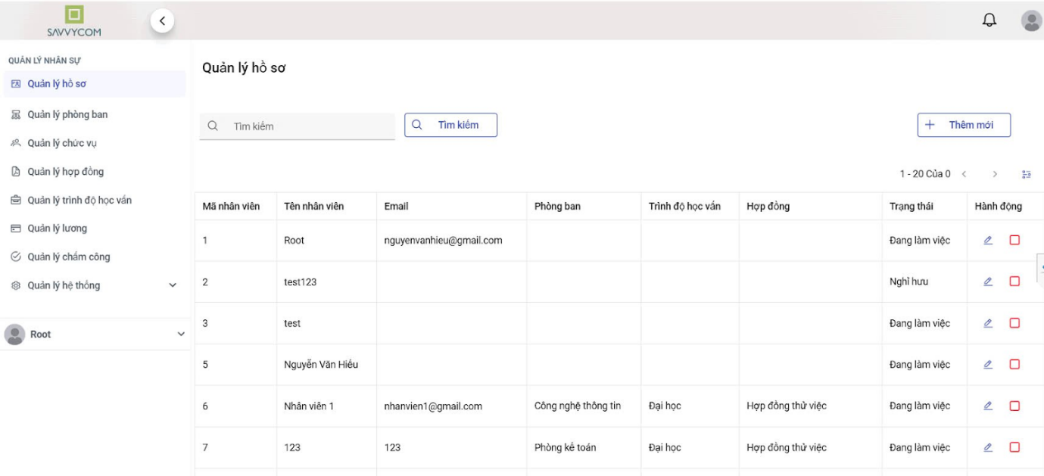
Hình 4.2 Giao diện quản lý hồ sơ

4.1.1.2 Giao diện chỉnh sửa hồ sơ
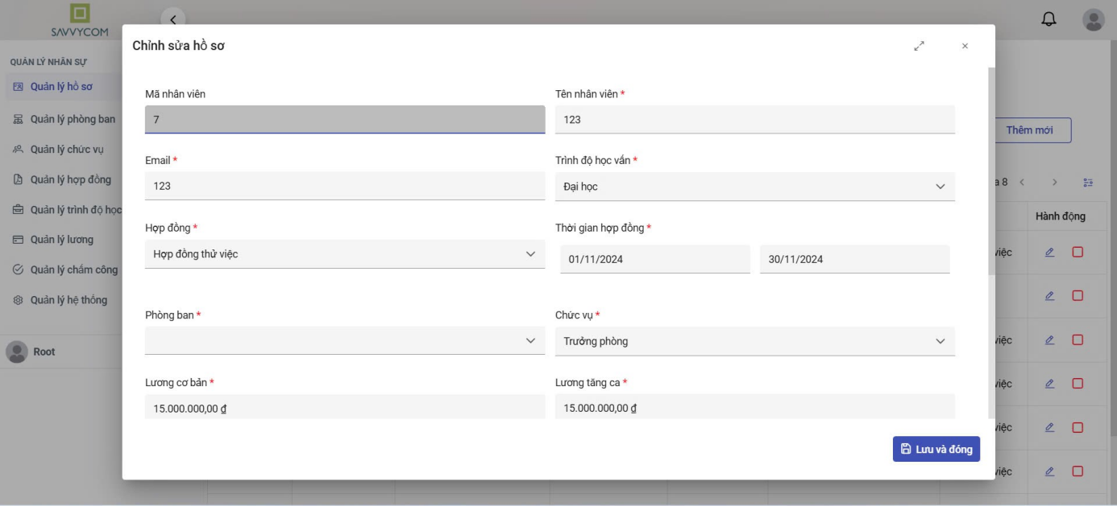
Hình 4.3 Giao diện chỉnh sửa hồ sơ
4.1.1.3 Giao diện tạo mới hồ sơ
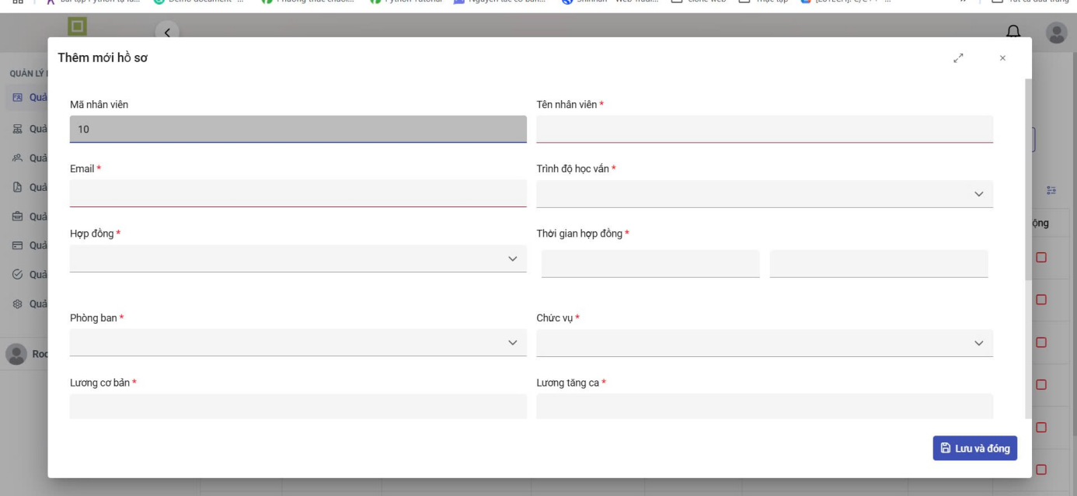
Hình 4.4 Giao diện tạo mới hồ sơ

4.1.1.4 Giao diện quản lý phòng ban
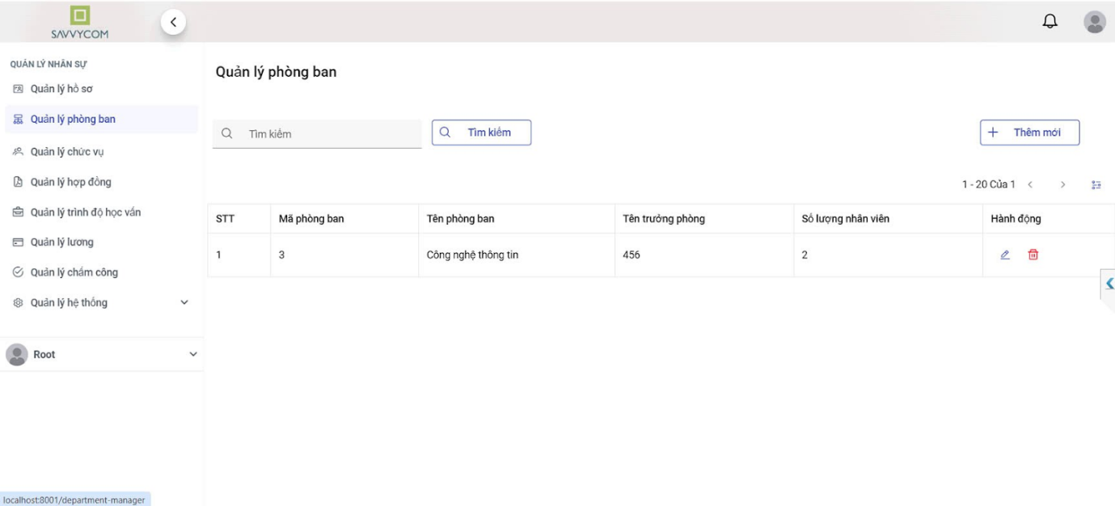
Hình 4.5 Giao diện quản lý phòng ban

4.1.1.5 Giao diện tạo mới phòng ban
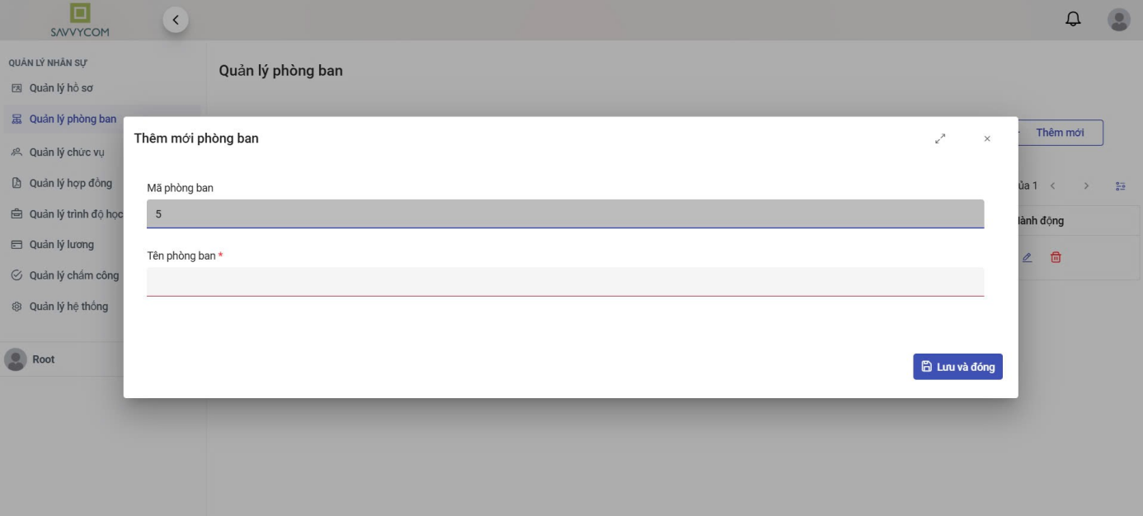
Hình 4.6 Giao diện tạo mới phòng ban

4.1.1.6 Giao diện chỉnh sửa phòng ban
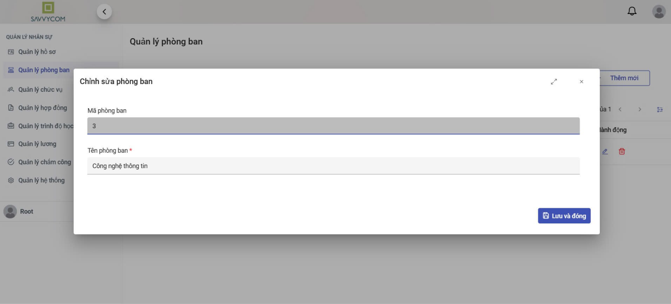
Hình 4.7 Giao diện chỉnh sửa phòng ban

4.1.1.7 Giao diện quản lý chức vụ
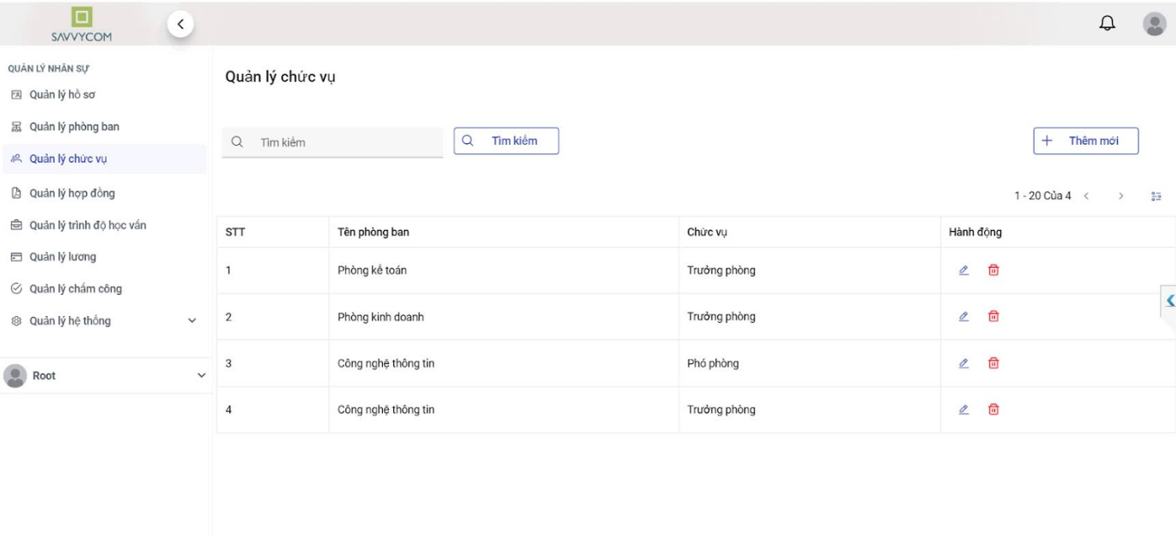
Hình 4.8 Giao diện quản lý chức vụ

4.1.1.7 Giao diện tạo mới chức vụ
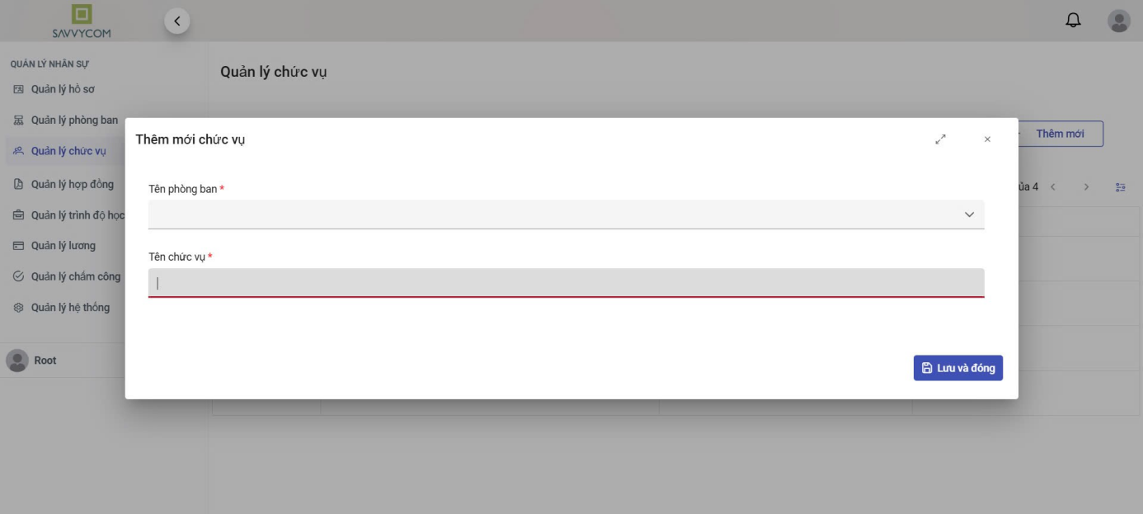
Hình 4.9 Giao diện tạo mới chức vụ

4.1.1.8 Giao diện chỉnh sửa chức vụ
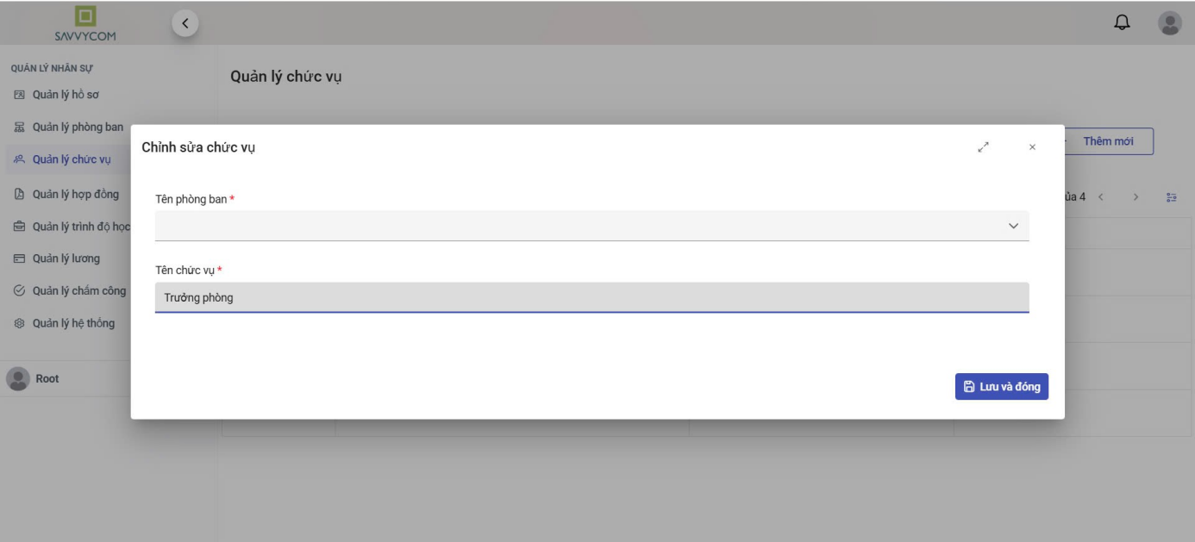
Hình 4.10 Giao diện chỉnh sửa chức vụ

4.1.1.9 Giao diện quản lý hợp đồng
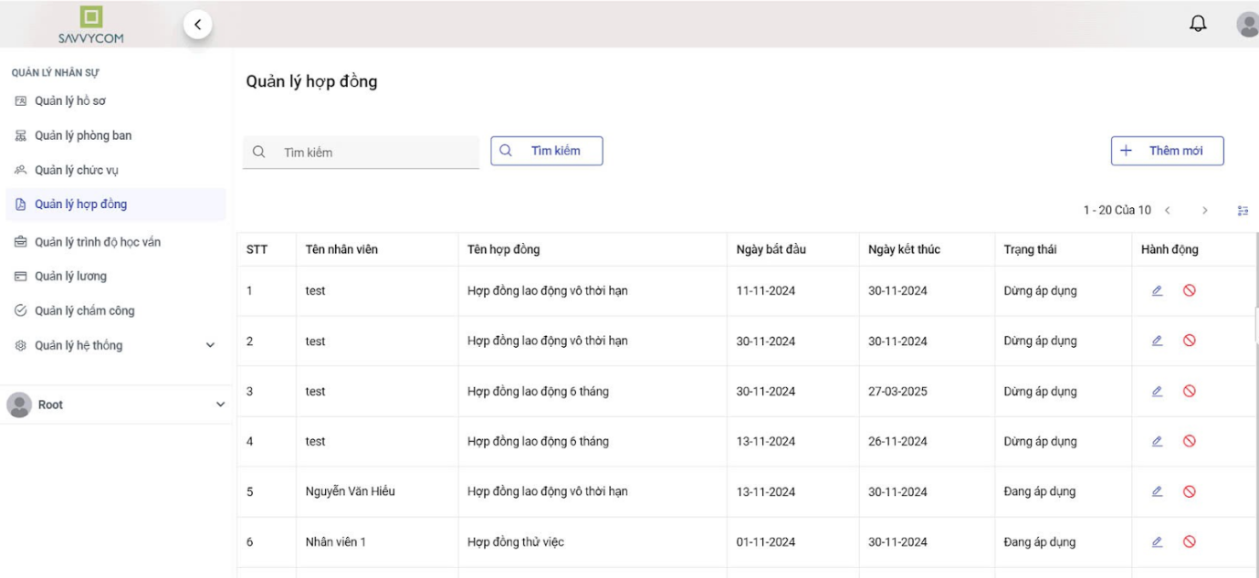
Hình 4.11 Giao diện quản lý hợp đồng

4.1.1.10 Giao diện tạo mới hợp đồng
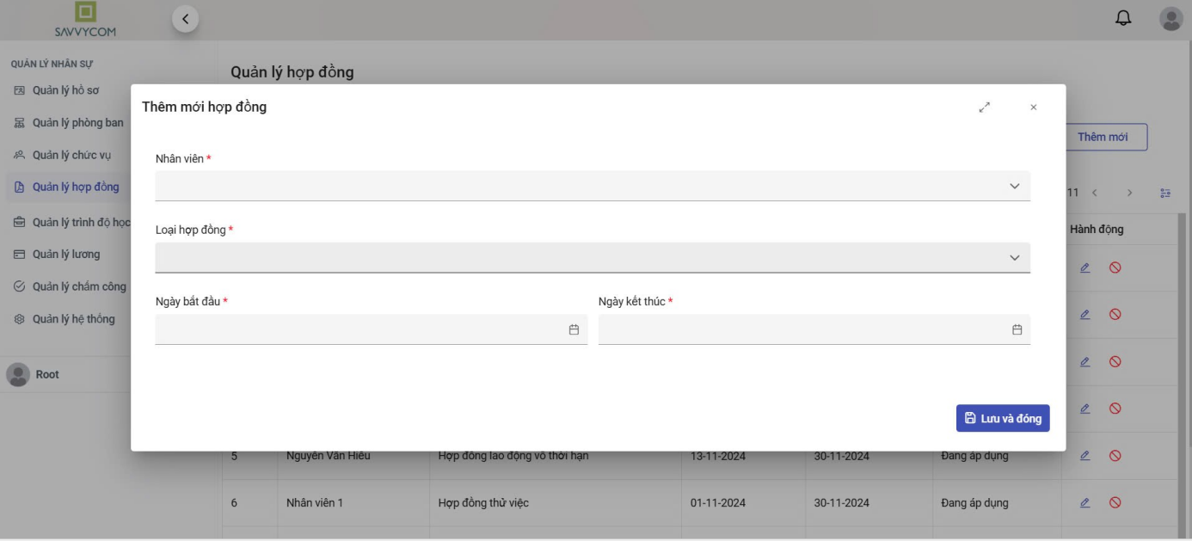
Hình 4.12 Giao diện tạo mới hợp đồng

4.1.1.11 Giao diện chỉnh sửa hợp đồng
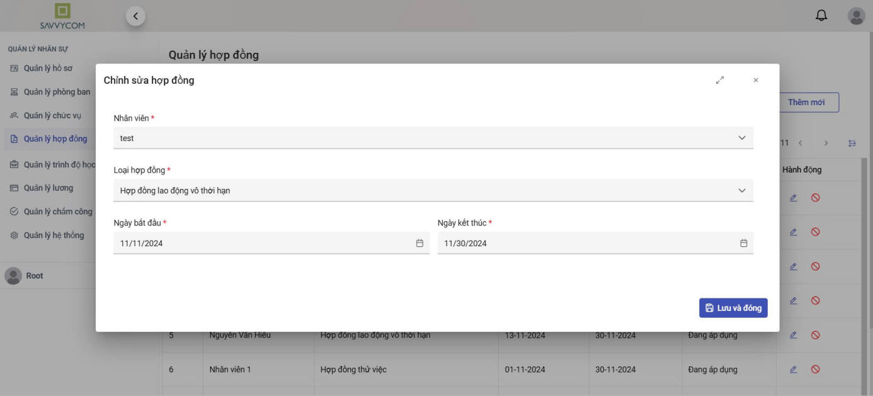
Hình 4.13 Giao diện chỉnh sửa hợp đồng

4.1.1.12 Giao diện quản lý trình độ học vấn
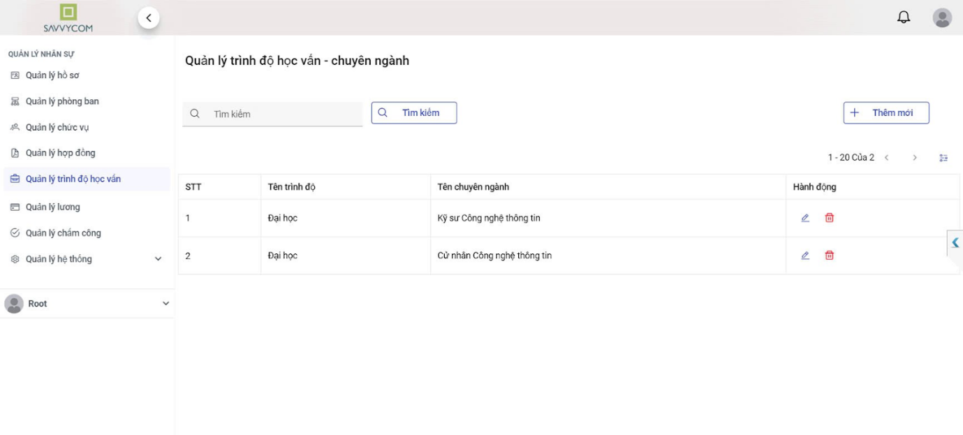
Hình 4.14 Giao diện quản lý trình độ học vấn

4.1.1.13 Giao diện tạo mới trình độ học vấn
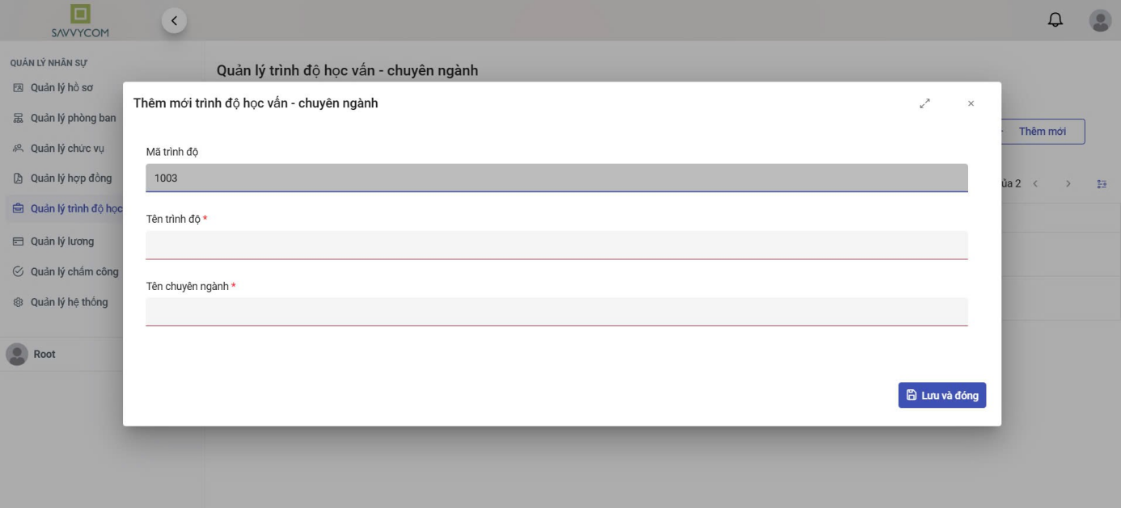
Hình 4.15 Giao diện tạo mới trình độ học vấn

4.1.1.14 Giao diện chỉnh sửa trình độ học vấn
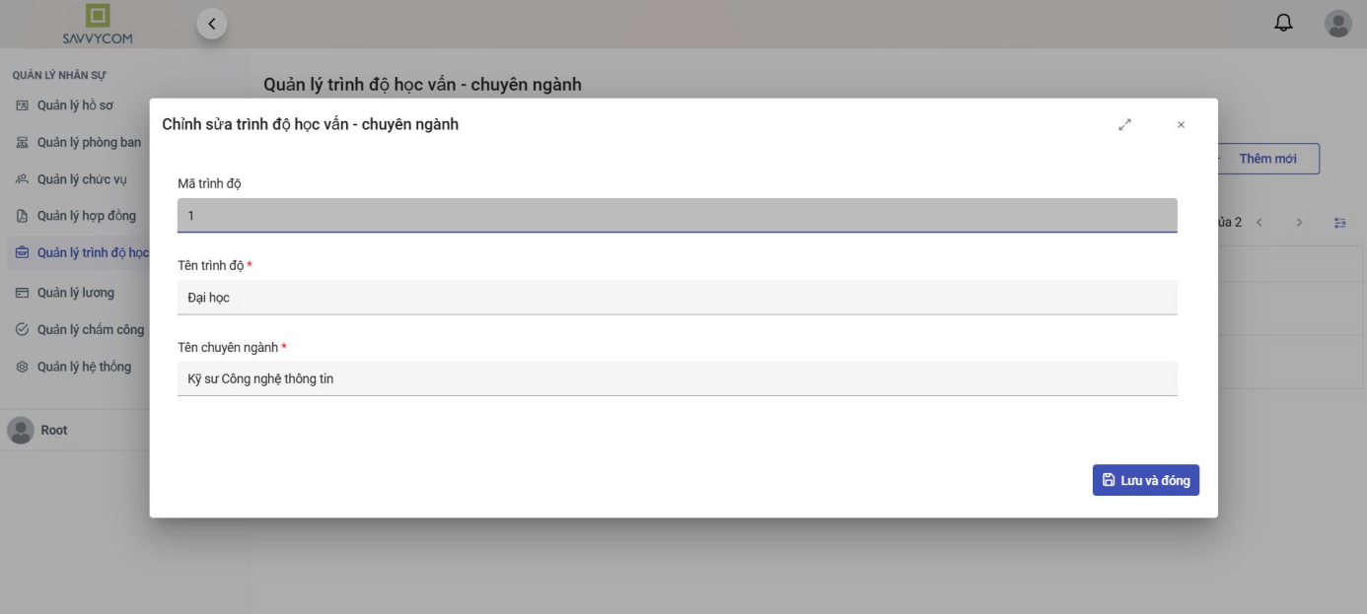
Hình 4.16 Giao diện chỉnh sửa trình độ học vấn

4.1.1.15 Giao diện quản lý lương
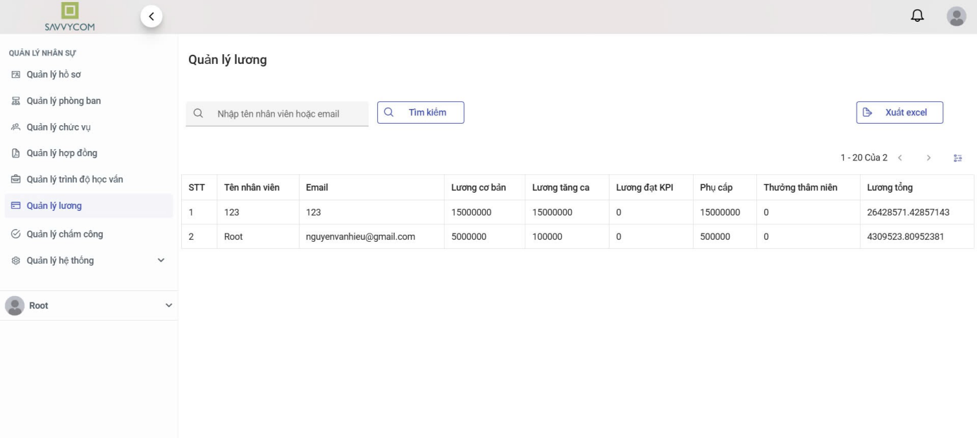 Hình 4.17 Giao diện quản lý lương

4.1.1.16 Giao diện báo cáo thống kê
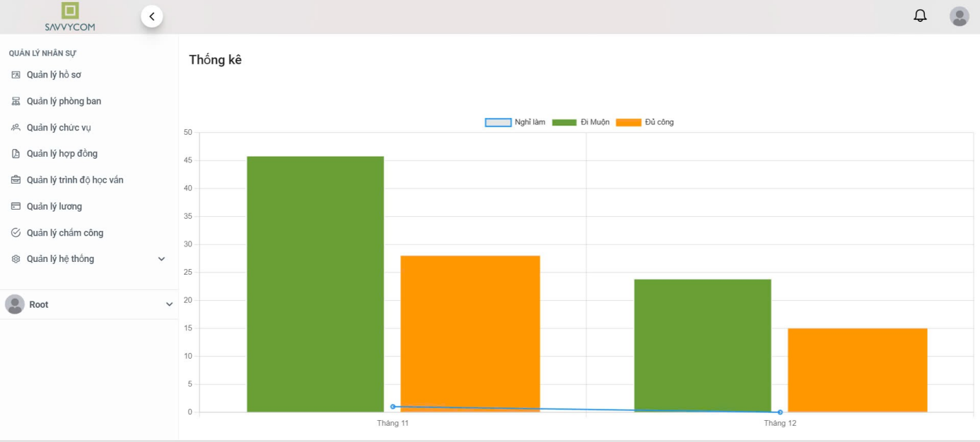
Hình 4.18 Giao diện báo cáo thống kê

4.1.1.17 Giao diện quản lý chấm công
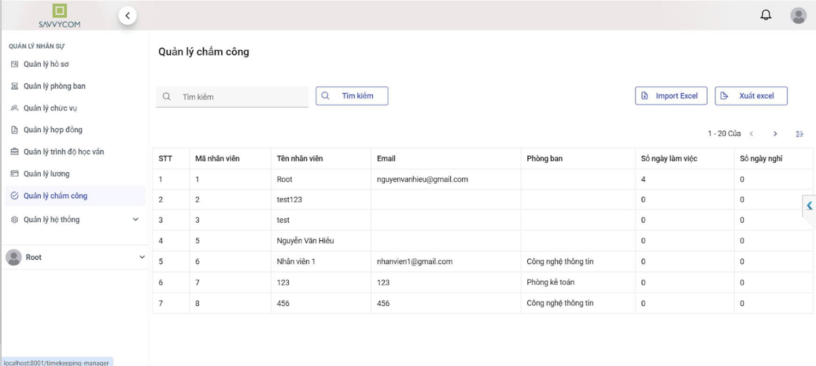
Hình 4.19 Giao diện quản lý chấm công

4.2. Kiểm thử một số chức năng chính của Website
Chức năng đăng nhập
STT | Test case | Kết quả mong muốn | Kết quả thực tế | Kết Luận
1 | TenDangNhap:admin  MatKhau:12345 | Thông báo thành công và chuyển form | Thông báo thành công và chuyển form | True
2 | TenDangNhap:admin  MatKhau: | Vui lòng nhập đầy đủ thông tin | Vui lòng nhập đầy đủ thông tin | True
3 | TenDangNhap:  MatKhau:12345 | Vui lòng nhập đầy đủ thông tin | Vui lòng nhập đầy đủ thông tin | True
4 | TenDangNhap:  MatKhau: | Vui lòng nhập đầy đủ thông tin | Vui lòng nhập đầy đủ thông tin | True
5 | TenDangNhap:abcxyz  MatKhau:12345 | Đăng nhập thất bại , xin kiểm tra và thử lại | Đăng nhập thất bại, xin kiểm tra và thử lại | True
6 | TenDangNhap: admin  MatKhau:894217 | Đăng nhập thất bại , xin kiểm tra và thử lại | Đăng nhập thất bại, xin kiểm tra và thử lại | True

Chức năng đổi mật khẩu
STT | Test case | Kết quả mong muốn | Kết quả thực tế | Kết luận
1 | Tên đăng nhập:admin  Mật khẩu cũ:12345  Mật khẩu mới:8888  Xác Nhận Mật khẩu mới:8888 | Thông báo thành công và thay đổi cơ sở dữ liệu | Thông báo thành công và thay đổi cơ sở dữ liệu | True
2 | Tên đăng nhập: admin  Mật khẩu cũ:12345  Mật khẩu mới:8888  Xác Nhận Mật khẩu mới:99 | Mật khẩu mới và xác nhận mật khẩu mới không trùng nhau | Mật khẩu mới và xác nhận mật khẩu mới không trùng nhau | True
3 | Tên đăng nhập: admin  Mật khẩu cũ:12345  Mật khẩu mới:8888  Xác Nhận Mật khẩu mới:8888 | Sai thông tin tài khoản hoặc mật khẩu | Sai thông tin tài khoản hoặc mật khẩu | True
4 | Tên đăng nhập: admin  Mật khẩu cũ:12345  Mật khẩu mới:  Xác Nhận Mật khẩu mới: | Vui lòng nhập đầy đủ thông tin | Vui lòng nhập đầy đủ thông tin | True
5 | Tên đăng nhập: admin  Mật khẩu cũ:12345  Mật khẩu mới:8888  Xác Nhận Mật khẩu mới: | Vui lòng nhập đầy đủ thông tin | Vui lòng nhập đầy đủ thông tin | True
6 | Tên đăng nhập: admin  Mật khẩu cũ:12345  Mật khẩu mới:  Xác Nhận Mật khẩu mới:8888 | Vui lòng nhập đầy đủ thông tin | Vui lòng nhập đầy đủ thông tin | True
7 | Tên đăng nhập: admin  Mật khẩu cũ:12345  Mật khẩu mới: 2222@!  Xác Nhận Mật khẩu mới: 2222@! | Thông báo thành công và thay đổi cơ sở dữ liệu | Thông báo thành công và thay đổi cơ sở dữ liệu | True

Chức năng Tạo mới hồ sơ
STT | Test case | Kết quả mong muốn | Kết quả thực tế | Kết luận
1 | Tên nhân viên: Nguyễn Văn A  Email: nva@gmail.com  Mật khẩu: 12345  Trình độ học vấn: cử nhân  Hợp đồng: chính thức  Phòng ban: Marketing  Chức vụ: Nhân viên  Lương: 10.000.000  Avatar: avatar.jpg  Địa chỉ: Minh Khai, Bắc Từ Liêm, Hà Nội,  Số điện thoại: 0123456789  Giới tính: Nam  Ngày sinh: 1/1/1980 | Thông báo thành công và thêm vào cơ sở dữ liệu | Thông báo thành công và thêm vào cơ sở dữ liệu | True
2 | Tên nhân viên: Nguyễn Văn A  Email: nva@gmail.com  Mật khẩu: 12345  Trình độ học vấn: cử nhân  Hợp đồng: chính thức  Phòng ban: Marketing  Chức vụ: Nhân viên  Lương: 10.000.000  Avatar: avatar.jpg  Địa chỉ: Minh Khai, Bắc Từ Liêm, Hà Nội,  Số điện thoại: 0123456789  Giới tính: Nam  Ngày sinh: 1/1/1980 | Nhân viên đã tồn tại | Nhân viên đã tồn tại | True
3 | Tên nhân viên: Nguyễn Văn A  Email:  Mật khẩu:  Trình độ học vấn:  Hợp đồng:  Phòng ban:  Chức vụ:  Lương:  Avatar:  Địa chỉ:  Số điện thoại:  Giới tính:  Ngày sinh: | Vui lòng nhập đầy đủ thông tin | Vui lòng nhập đầy đủ thông tin | True
4 | Tên nhân viên: Nguyễn Văn C  Email: nvc-c@gmail  Mật khẩu: abcde  Trình độ học vấn: Cử nhân  Hợp đồng: Chính thức  Phòng ban: Nhân sự  Chức vụ: Nhân viên  Lương: 12.000.000  Avatar: avatar.jpg  Địa chỉ: Giải Phóng, Hà Nội  Số điện thoại: 0987654321  Giới tính: Nam  Ngày sinh: 20/7/1990 | Email không hợp lệ hoặc số điện thoại không đúng định dạng | Email không hợp lệ hoặc số điện thoại không đúng định dạng | True
5 | Tên nhân viên: Nguyễn Văn D  Email: nvd@gmail.com  Mật khẩu: 12345  Trình độ học vấn: Cử nhân  Hợp đồng: Chính thức  Phòng ban: IT  Chức vụ: Lập trình viên  Lương: -1000  Avatar: avatard.jpg  Địa chỉ: Đống Đa, Hà Nội  Số điện thoại: 0981234567  Giới tính: Nam  Ngày sinh: 25/10/1992 | Lương phải lớn hơn 0 | Lương phải lớn hơn 0 | True
6 | Tên nhân viên: Nguyễn Văn G  Email: nvg@gmail.com  Mật khẩu: 12345  Trình độ học vấn: Cử nhân  Hợp đồng: Chính thức  Phòng ban: IT  Chức vụ: Nhân viên  Lương: 15.000.000  Avatar: avatar_g.jpg  Địa chỉ: Ba Đình, Hà Nội  Số điện thoại: 0981112223  Giới tính: Nam  Ngày sinh: 41/21/2025 | Ngày sinh không hợp lệ | Ngày sinh không hợp lệ | True

Chức năng Chỉnh sửa hồ sơ
STT | Test case | Kết quả mong muốn | Kết quả thực tế | Kết luận
1 | Tên nhân viên: Nguyễn Văn A  Trình độ học vấn cũ: cử nhân  Hợp đồng cũ: chính thức  Phòng ban cũ: Marketing  Chức vụ cũ: Nhân viên  Lương cũ: 10.000.000  Avatar cũ: avatar.jpg  Địa chỉ cũ: Minh Khai, Bắc Từ Liêm, Hà Nội,  Số điện thoại cũ: 0123456789  Trình độ học vấn mới: thạc sĩ  Hợp đồng mới: chính thức  Phòng ban mới: Marketing  Chức vụ mới: Trưởng phòng  Lương mới: 10.000.000  Avatar mới: avatar.jpg  Địa chỉ mới: Minh Khai, Bắc Từ Liêm, Hà Nội  Số điện thoại mới: 0123456789 | Thông báo thành công và thay đổi cơ sở dữ liệu | Thông báo thành công và thay đổi cơ sở dữ liệu | True
2 | Tên nhân viên: Nguyễn Văn A  Trình độ học vấn cũ: cử nhân  Hợp đồng cũ: chính thức  Phòng ban cũ: Marketing  Chức vụ cũ: Nhân viên  Lương cũ: 10.000.000  Avatar cũ: avatar.jpg  Địa chỉ cũ: Minh Khai, Bắc Từ Liêm, Hà Nội,  Số điện thoại cũ: 0123456789  Trình độ học vấn mới: thạc sĩ  Hợp đồng mới: chính thức  Phòng ban mới: Marketing  Chức vụ mới: Trưởng phòng  Lương mới: 10.000.000  Avatar mới: avatar.jpg  Địa chỉ mới: Minh Khai, Bắc Từ Liêm, Hà Nội  Số điện thoại mới: 0123456789 | Phòng mới không tồn tại hoặc chức vụ mới không tồn tại | Phòng mới không tồn tại hoặc chức vụ mới không tồn tại | True
3 | Tên nhân viên: Nguyễn Văn B  Trình độ học vấn cũ: cử nhân  Hợp đồng cũ: chính thức  Phòng ban cũ: Nhân sự  Chức vụ cũ: Nhân viên  Lương cũ: 12.000.000  Avatar cũ: avatar_old.jpg  Địa chỉ cũ: Đống Đa, Hà Nội  Số điện thoại cũ: 0981234567  Trình độ học vấn mới: tiến sĩ  Hợp đồng mới: chính thức  Phòng ban mới: IT  Chức vụ mới: Trưởng phòng  Lương mới: -10.000.000  Avatar mới: avatar_new.jpg  Địa chỉ mới: Nguyễn Trãi, Hà Nội  Số điện thoại mới: 0987654321 | Lương không hợp lệ | Lương không hợp lệ
4 | Tên nhân viên: Nguyễn Văn D  Trình độ học vấn cũ: cử nhân  Hợp đồng cũ: chính thức  Phòng ban cũ: Marketing  Chức vụ cũ: Nhân viên  Lương cũ: 10.000.000  Avatar cũ: avatar.jpg  Địa chỉ cũ: Minh Khai, Hà Nội  Số điện thoại cũ: 0123456789  Trình độ học vấn mới: thạc sĩ  Hợp đồng mới: chính thức  Phòng ban mới: Marketing  Chức vụ mới: Nhân viên  Lương mới: 10.000.000  Avatar mới: avatar.jpg  Địa chỉ mới: Minh Khai, Hà Nội  Số điện thoại mới: | Số điện thoại không được để trống | Số điện thoại không được để trống | True
5 | Tên nhân viên: Nguyễn Văn A  Trình độ học vấn cũ: cử nhân  Hợp đồng cũ: chính thức  Phòng ban cũ: Marketing  Chức vụ cũ: Nhân viên  Lương cũ: 10.000.000  Avatar cũ: avatar.jpg  Địa chỉ cũ: Minh Khai, Bắc Từ Liêm, Hà Nội,  Số điện thoại cũ: 0123456789  Trình độ học vấn mới: thạc sĩ  Hợp đồng mới: chính thức  Phòng ban mới: Kiểm toán  Chức vụ mới: Trưởng phòng  Lương mới: 10.000.000  Avatar mới: avatar.jpg  Địa chỉ mới: Minh Khai, Bắc Từ Liêm, Hà Nội  Số điện thoại mới: 0123456789 | Phòng ban mới không tồn tại | Phòng ban mới không tồn tại | True
6 | Tên nhân viên: Nguyễn Văn A  Trình độ học vấn cũ: cử nhân  Hợp đồng cũ: chính thức  Phòng ban cũ: Marketing  Chức vụ cũ: Nhân viên  Lương cũ: 10.000.000  Avatar cũ: avatar.jpg  Địa chỉ cũ: Minh Khai, Bắc Từ Liêm, Hà Nội,  Số điện thoại cũ: 0123456789  Trình độ học vấn mới: thạc sĩ  Hợp đồng mới: chính thức  Phòng ban mới: Kế toán  Chức vụ mới: Chủ tịch  Lương mới: 10.000.000  Avatar mới: avatar.jpg  Địa chỉ mới: Minh Khai, Bắc Từ Liêm, Hà Nội  Số điện thoại mới: 0123456789 | Chức vụ mới không hợp lệ | Chức vụ mới không hợp lệ | True
7 | Tên nhân viên: Nguyễn Văn B  Trình độ học vấn cũ: cử nhân  Hợp đồng cũ: chính thức  Phòng ban cũ: Nhân sự  Chức vụ cũ: Nhân viên  Lương cũ: 12.000.000  Avatar cũ: avatar_old.jpg  Địa chỉ cũ: Đống Đa, Hà Nội  Số điện thoại cũ: 0981234567  Trình độ học vấn mới: tiến sĩ  Hợp đồng mới: vĩnh viễn  Phòng ban mới: IT  Chức vụ mới: Trưởng phòng  Lương mới: 10.000.000  Avatar mới: avatar_new.jpg  Địa chỉ mới: Nguyễn Trãi, Hà Nội  Số điện thoại mới: 0987654321 | Hợp đồng mới không hợp lệ | Hợp đồng mới không hợp lệ | True

Chức năng Tạo mới phòng ban
STT | Test case | Kết quả mong muốn | Kết quả thực tế | Kết luận
1 | Tên phòng ban: Marketing  Mã phòng ban: MKT1 | Thông báo thành công và thêm vào cơ sở dữ liệu | Thông báo thành công và thêm vào cơ sở dữ liệu | True
2 | Tên phòng ban: Marketing  Mã phòng ban: MKT1 | Phòng ban đã tồn tại | Phòng ban đã tồn tại | True
3 | Tên phòng ban:  Mã phòng ban: | Vui lòng nhập đầy đủ thông tin | Vui lòng nhập đầy đủ thông tin | True
4 | Tên phòng ban:  Mã phòng ban: MKT2 | Vui lòng nhập đầy đủ thông tin | Vui lòng nhập đầy đủ thông tin | True
5 | Tên phòng ban: Kế toán  Mã phòng ban: | Vui lòng nhập đầy đủ thông tin | Vui lòng nhập đầy đủ thông tin | True
6 | Tên phòng ban: Marketing  Mã phòng ban: MKT@1 | Mã phòng ban không hợp lệ (chỉ chấp nhận ký tự chữ/số) | Mã phòng ban không hợp lệ (chỉ chấp nhận ký tự chữ/số) | True

Chức năng Chỉnh sửa phòng ban
STT | Test case | Kết quả mong muốn | Kết quả thực tế | Kết luận
1 | Tên phòng ban cũ: Marketing  Mã phòng ban cũ: MKT1  Tên phòng ban mới: Kinh doanh  Mã phòng ban mới: KD1 | Thông báo thành công và thay đổi cơ sở dữ liệu | Thông báo thành công và thay đổi cơ sở dữ liệu | True
2 | Tên phòng ban cũ: Marketing  Mã phòng ban cũ: MKT1  Tên phòng ban mới: Kinh doanh  Mã phòng ban mới: MKT1 | Mã phòng ban mới đã tồn tại | Mã phòng ban mới đã tồn tại | True
3 | Tên phòng ban cũ: Marketing  Mã phòng ban cũ: MKT1  Tên phòng ban mới: Kế toán  Mã phòng ban mới: | Vui lòng nhập đầy đủ thông tin | Vui lòng nhập đầy đủ thông tin | True
4 | Tên phòng ban cũ: Marketing  Mã phòng ban cũ: MKT1  Tên phòng ban mới:  Mã phòng ban mới: KT2 | Vui lòng nhập đầy đủ thông tin | Vui lòng nhập đầy đủ thông tin | True
5 | Tên phòng ban cũ: Marketing  Mã phòng ban cũ: MKT1  Tên phòng ban mới: Kế toán  Mã phòng ban mới: K@13! | Mã phòng ban không hợp lệ (chỉ chấp nhận ký tự chữ/số) | Mã phòng ban không hợp lệ (chỉ chấp nhận ký tự chữ/số) | True

Chức năng Tạo mới chức vụ
STT | Test case | Kết quả mong muốn | Kết quả thực tế | Kết luận
1 | Tên phòng ban: Marketing  Chức vụ: Giám đốc | Thông báo thành công và thêm vào cơ sở dữ liệu | Thông báo thành công và thêm vào cơ sở dữ liệu | True
2 | Tên phòng ban: Marketing  Chức vụ: Giám đốc | Chức vụ đã tồn tại | Chức vụ đã tồn tại | True
3 | Tên phòng ban:  Mã phòng ban: | Vui lòng nhập đầy đủ thông tin | Vui lòng nhập đầy đủ thông tin | True
4 | Tên phòng ban: Marketing  Chức vụ: | Vui lòng nhập đầy đủ thông tin | Vui lòng nhập đầy đủ thông tin | True
5 | Tên phòng ban:  Chức vụ: Trưởng phòng | Vui lòng nhập đầy đủ thông tin | Vui lòng nhập đầy đủ thông tin | True
6 | Tên phòng ban: Quản trị  Chức vụ: Quản lý dự án | Phòng ban không tồn tại | Phòng ban không tồn tại | True

Chức năng Chỉnh sửa chức vụ
STT | Test case | Kết quả mong muốn | Kết quả thực tế | Kết luận
1 | Chức vụ cũ: Nhân viên  Chức vụ mới: Trưởng phòng | Thông báo thành công và thay đổi cơ sở dữ liệu | Thông báo thành công và thay đổi cơ sở dữ liệu | True
2 | Chức vụ cũ: Nhân viên  Chức vụ mới: Trưởng phòng | Chức vụ cũ không tồn tại | Chức vụ cũ không tồn tại | True
3 | Chức vụ cũ: Nhân viên  Chức vụ mới: Trưởng @!$ | Dữ liệu không hợp lệ | Dữ liệu không hợp lệ | True
4 | Chức vụ cũ:  Chức vụ mới: | Vui lòng nhập đầy đủ thông tin | Vui lòng nhập đầy đủ thông tin | True
5 | Chức vụ cũ:  Chức vụ mới: Trưởng phòng | Vui lòng nhập đầy đủ thông tin | Vui lòng nhập đầy đủ thông tin | True
6 | Chức vụ cũ: Nhân viên  Chức vụ mới: | Vui lòng nhập đầy đủ thông tin | Vui lòng nhập đầy đủ thông tin | True

Chức năng Tạo mới hợp đồng
STT | Test case | Kết quả mong muốn | Kết quả thực tế | Kết luận
1 | Tên phòng ban: Kế toán  Loại hợp đồng: Chính thức  Ngày bắt đầu: 20/1/2024  Ngày hết hạn: 20/7/2024 | Thông báo thành công và thêm vào cơ sở dữ liệu | Thông báo thành công và thêm vào cơ sở dữ liệu | True
2 | Tên phòng ban: Kế toán  Loại hợp đồng: Chính thức  Ngày bắt đầu: 20/1/2024  Ngày hết hạn: 20/7/2024 | Hợp đồng đã tồn tại | Hợp đồng đã tồn tại | True
3 | Tên phòng ban:  Loại hợp đồng:  Ngày bắt đầu:  Ngày hết hạn: | Vui lòng nhập đầy đủ thông tin | Vui lòng nhập đầy đủ thông tin | True
4 | Tên phòng ban: Nhân sự  Loại hợp đồng: Thử việc  Ngày bắt đầu: 20/8/2024  Ngày hết hạn: 20/1/2024 | Ngày hết hạn phải sau ngày bắt đầu | Ngày hết hạn phải sau ngày bắt đầu | True

Chức năng Chỉnh sửa hợp đồng
STT | Test case | Kết quả mong muốn | Kết quả thực tế | Kết luận
1 | Tên phòng ban cũ: Chính thức  Loại hợp đồng cũ: Chính thức  Ngày bắt đầu cũ: 20/1/2024  Ngày hết hạn cũ: 20/7/2024  Tên phòng ban mới: Chính thức  Loại hợp đồng mới: Chính thức  Ngày bắt đầu mới: 1/8/2024  Ngày hết hạn mới: 1/2/2025 | Thông báo thành công và thay đổi cơ sở dữ liệu | Thông báo thành công và thay đổi cơ sở dữ liệu | True
2 | Tên phòng ban cũ: Marketing  Loại hợp đồng cũ: Chính thức  Ngày bắt đầu cũ: 1/1/2024  Ngày hết hạn cũ: 1/7/2024  Tên phòng ban mới: Marketing  Loại hợp đồng mới: Chính thức  Ngày bắt đầu mới: 1/6/2024  Ngày hết hạn mới: 1/12/2023 | Ngày hết hạn phải sau ngày bắt đầu | Ngày hết hạn phải sau ngày bắt đầu | True
3 | Tên phòng ban cũ: Sales  Loại hợp đồng cũ: Thử việc  Ngày bắt đầu cũ: 1/7/2024  Ngày hết hạn cũ: 1/1/2025  Tên phòng ban mới: Sales  Loại hợp đồng mới: Chính thức  Ngày bắt đầu mới: 1/18/2024  Ngày hết hạn mới: 1/18/2025 | Ngày bắt đầu và ngày hết hạn không hợp lệ | Ngày bắt đầu và ngày hết hạn không hợp lệ | True
4 | Tên phòng ban cũ: Sales  Loại hợp đồng cũ: Thử việc  Ngày bắt đầu cũ: 1/7/2024  Ngày hết hạn cũ: 1/1/2025  Tên phòng ban mới:  Loại hợp đồng mới:  Ngày bắt đầu mới:  Ngày hết hạn mới: | Vui lòng nhập đầy đủ thông tin | Vui lòng nhập đầy đủ thông tin | True

Chức năng Tạo mới trình độ học vấn
STT | Test case | Kết quả mong muốn | Kết quả thực tế | Kết luận
1 | Tên trình độ: Cử nhân  Ngành: Công nghệ thông tin | Thông báo thành công và thêm vào cơ sở dữ liệu | Thông báo thành công và thêm vào cơ sở dữ liệu | True
2 | Tên trình độ: Cử nhân  Ngành: Công nghệ thông tin | Trình độ học vấn đã tồn tại | Trình độ học vấn đã tồn tại | True
3 | Tên trình độ:  Ngành: | Vui lòng nhập đầy đủ thông tin | Vui lòng nhập đầy đủ thông tin | True
4 | Tên trình độ:  Ngành: Công nghệ thông tin | Vui lòng nhập đầy đủ thông tin | Vui lòng nhập đầy đủ thông tin | True
5 | Tên trình độ: Cử nhân  Ngành: | Vui lòng nhập đầy đủ thông tin | Vui lòng nhập đầy đủ thông tin | True

Chức năng Chỉnh sửa trình độ học vấn
STT | Test case | Kết quả mong muốn | Kết quả thực tế | Kết luận
1 | Tên trình độ cũ: Cử nhân  Ngành cũ: Công nghệ thông tin  Tên trình độ cũ: Thạc sĩ  Ngành cũ: Kế toán | Thông báo thành công và thay đổi cơ sở dữ liệu | Thông báo thành công và thay đổi cơ sở dữ liệu | True
2 | Tên trình độ cũ: Cử nhân  Ngành cũ: Công nghệ thông tin  Tên trình độ mới:  Ngành mới: | Vui lòng nhập đầy đủ thông tin | Vui lòng nhập đầy đủ thông tin | True
3 | Tên trình độ cũ: Cử nhân  Ngành cũ: Công nghệ thông tin  Tên trình độ mới: Thạc sĩ  Ngành mới: | Vui lòng nhập đầy đủ thông tin | Vui lòng nhập đầy đủ thông tin | True
4 | Tên trình độ cũ: Cử nhân  Ngành cũ: Công nghệ thông tin  Tên trình độ mới:  Ngành mới: Kế toán | Vui lòng nhập đầy đủ thông tin | Vui lòng nhập đầy đủ thông tin | True
5 | Tên trình độ cũ: Cử nhân  Ngành cũ: Công nghệ thông tin  Tên trình độ mới: @4124  Ngành mới: Kế toán | Trình độ mới không hợp lệ (chỉ chấp nhận ký tự chữ) | Trình độ mới không hợp lệ (chỉ chấp nhận ký tự chữ) | True
6 | Tên trình độ cũ: Cử nhân  Ngành cũ: Công nghệ thông tin  Tên trình độ mới: Thạc sĩ  Ngành mới: #$#@2 | Ngành mới không hợp lệ (chỉ chấp nhận ký tự chữ) | Ngành mới không hợp lệ (chỉ chấp nhận ký tự chữ) | True

4.3. Triển khai XÂY DỰNG VÀ PHÁT TRIỂN WEBSITE QUẢN LÝ NHÂN SỰ
4.3.1. Đăng ký sever
4.3.2. Triển khai website
- Lập kế hoạch và thu thập yêu cầu:
  - Xác định các tính năng cần thiết của ứng dụng: quản lý hồ sơ nhân sự, chấm công, bảng lương, đánh giá hiệu suất, và các báo cáo.
  - Thu thập yêu cầu từ phía doanh nghiệp và người dùng để hiểu rõ các chức năng, giao diện và luồng dữ liệu trong hệ thống.
- Thiết kế kiến trúc hệ thống:
  - Frontend (Angular): Sử dụng Angular để tạo giao diện người dùng tương tác và thân thiện. Các module có thể bao gồm trang quản lý nhân viên, bảng điều khiển, và các chức năng tìm kiếm, lọc dữ liệu.
  - Backend (.NET): Sử dụng .NET để phát triển các API phục vụ cho ứng dụng. Đây là nơi xử lý logic nghiệp vụ, quản lý các yêu cầu từ frontend và giao tiếp với cơ sở dữ liệu.
  - Cơ sở dữ liệu (SQL Server): SQL Server sẽ lưu trữ các thông tin nhân sự, hồ sơ chấm công, bảng lương và các dữ liệu liên quan. Cấu trúc cơ sở dữ liệu cần được thiết kế cẩn thận để hỗ trợ truy xuất dữ liệu hiệu quả và bảo mật.
- Thiết kế giao diện người dùng (UI/UX):
  - Sử dụng các công cụ thiết kế như Figma hoặc Adobe XD để thiết kế giao diện người dùng, tạo các prototype và thu thập phản hồi trước khi bắt đầu phát triển.
  - Tối ưu hóa giao diện để dễ dàng thao tác và thân thiện với người dùng, đặc biệt là với các nhân viên nhân sự.
- Phát triển Frontend (Angular):
  - Xây dựng các component cho từng tính năng: quản lý nhân viên, bộ lọc dữ liệu, biểu đồ thống kê.
  - Sử dụng các thư viện UI như Angular Material để cải thiện trải nghiệm người dùng và tăng tốc độ phát triển.
  - Tích hợp tính năng bảo mật như xác thực JWT (JSON Web Token) để quản lý phiên đăng nhập của người dùng.
- Phát triển Backend (.NET):
  - Xây dựng các API RESTful sử dụng .NET để phục vụ cho các yêu cầu từ frontend.
  - Áp dụng các nguyên tắc SOLID và mô hình thiết kế tầng (layered architecture) để giữ mã nguồn rõ ràng và dễ bảo trì.
  - Xử lý các luồng nghiệp vụ như quản lý hồ sơ nhân sự, tính toán bảng lương, phân quyền truy cập, và kiểm tra dữ liệu hợp lệ.
- Thiết lập cơ sở dữ liệu (SQL Server):
  - Thiết kế các bảng dữ liệu, khóa chính và khóa ngoại, lập chỉ mục để cải thiện hiệu suất truy vấn.
  - Tạo các stored procedures, triggers, và views để hỗ trợ các thao tác dữ liệu phức tạp và tối ưu hóa hiệu suất.
  - Bảo mật dữ liệu bằng cách sử dụng các vai trò và quyền hạn cho người dùng khác nhau.
Kiểm tra ứng dụng
- Kiểm tra tính năng (Functional Testing):
  - Thực hiện kiểm tra từng tính năng của ứng dụng để đảm bảo mọi chức năng hoạt động đúng theo yêu cầu. Các tính năng cần kiểm tra bao gồm đăng nhập, quản lý hồ sơ, và báo cáo.
- Kiểm tra giao diện người dùng (UI Testing):
  - Đảm bảo giao diện người dùng hiển thị đúng trên các kích thước màn hình khác nhau và các trình duyệt phổ biến.
  - Kiểm tra trải nghiệm người dùng, đảm bảo các thao tác diễn ra mượt mà và dễ dàng.
- Kiểm tra hiệu suất (Performance Testing):
  - Đo lường thời gian phản hồi của ứng dụng, đặc biệt là các thao tác truy xuất dữ liệu lớn.
  - Sử dụng công cụ kiểm tra tải (load testing) để kiểm tra khả năng chịu tải của server khi có lượng người dùng lớn.
- Kiểm tra bảo mật (Security Testing):
  - Kiểm tra tính bảo mật của ứng dụng, bao gồm xác thực người dùng, quản lý phiên và bảo mật dữ liệu.
5. Quản lý mã nguồn với Git:
- Sử dụng Git để quản lý mã nguồn của dự án, tạo các nhánh (branches) cho từng tính năng hoặc cải tiến để đảm bảo mã nguồn rõ ràng và có thể kiểm soát được.
- Thực hiện kiểm tra mã nguồn trên các nhánh phụ trước khi hợp nhất vào nhánh chính (main branch) để đảm bảo chất lượng mã nguồn.

KẾT LUẬN VÀ HƯỚNG PHÁT TRIỂN

Kết luận
Dự án XÂY DỰNG VÀ PHÁT TRIỂN WEBSITE QUẢN LÝ NHÂN SỰ đã hoàn thành các giai đoạn từ xây dựng đến triển khai và vận hành. Qua quá trình này, hệ thống đã giúp tối ưu hóa các hoạt động quản lý nhân sự, từ lưu trữ thông tin, theo dõi chấm công, tính lương, đến báo cáo hiệu suất. Các tính năng tự động hóa và lưu trữ dữ liệu tập trung đã cải thiện hiệu suất làm việc của bộ phận nhân sự, giảm thiểu các sai sót và giúp tiết kiệm thời gian, chi phí cho doanh nghiệp.
Quá trình triển khai cũng đã giúp xác định các điểm yếu, từ đó cải thiện bảo mật và nâng cao hiệu suất hệ thống. Nhìn chung, dự án đã thành công trong việc đáp ứng các mục tiêu ban đầu và mang lại giá trị thực tiễn cho công ty, giúp đội ngũ quản lý nhân sự làm việc hiệu quả hơn.

Hướng phát triển
Trong tương lai, hệ thống quản lý nhân sự này có thể được mở rộng và nâng cấp với các hướng phát triển sau:
- Nâng cao trải nghiệm người dùng:
  - Cải thiện giao diện: Tinh chỉnh giao diện để dễ sử dụng và thân thiện hơn, bổ sung hướng dẫn sử dụng chi tiết cho người mới.
  - Ứng dụng di động: Phát triển ứng dụng di động để nhân viên có thể dễ dàng truy cập thông tin cá nhân, bảng lương, chấm công và các thông báo từ mọi nơi.
- Tích hợp các công nghệ tiên tiến:
  - Trí tuệ nhân tạo (AI): Sử dụng AI để phân tích dữ liệu nhân sự, dự đoán xu hướng nghỉ việc, đánh giá hiệu suất làm việc và đưa ra các đề xuất phù hợp cho từng nhân viên.
  - Chatbot hỗ trợ: Tích hợp chatbot vào hệ thống để tự động trả lời các câu hỏi thường gặp, hỗ trợ người dùng tìm kiếm thông tin nhanh chóng.
- Phát triển các tính năng quản lý nâng cao:
  - Quản lý đào tạo và phát triển: Bổ sung các tính năng liên quan đến đào tạo nhân viên, theo dõi lộ trình phát triển cá nhân và đề xuất các khóa học phù hợp.
  - Quản lý phúc lợi: Tích hợp hệ thống phúc lợi, cho phép nhân viên quản lý và đăng ký các gói phúc lợi, bảo hiểm trực tiếp trên hệ thống.
- Tối ưu hóa bảo mật:
  - Xác thực đa yếu tố (MFA): Tăng cường bảo mật bằng cách yêu cầu xác thực đa yếu tố khi đăng nhập.
  - Cập nhật các tiêu chuẩn bảo mật mới nhất: Đảm bảo hệ thống luôn tuân thủ các tiêu chuẩn bảo mật mới nhất để bảo vệ thông tin nhân sự.
- Phân tích dữ liệu nâng cao:
  - Báo cáo và phân tích động: Phát triển các báo cáo theo thời gian thực giúp quản lý nhanh chóng nắm bắt tình hình nhân sự.
  - Dự đoán và phân tích xu hướng: Sử dụng công cụ phân tích để dự đoán các xu hướng về tuyển dụng, nghỉ việc, hay tăng trưởng hiệu suất, giúp quản lý ra quyết định chiến lược tốt hơn.
- Tích hợp với hệ sinh thái phần mềm khác:
  - Liên kết với hệ thống kế toán: Tích hợp với các phần mềm kế toán để tự động hóa quy trình tính lương, giúp giảm thiểu sai sót và tiết kiệm thời gian.
  - Tích hợp với hệ thống CRM và ERP: Tạo ra một hệ sinh thái phần mềm toàn diện, giúp tối ưu hóa hoạt động kinh doanh và đồng bộ dữ liệu nhân sự với các bộ phận khác trong doanh nghiệp.
Với các hướng phát triển trên, hệ thống quản lý nhân sự của công ty sẽ tiếp tục cải tiến và mở rộng khả năng đáp ứng nhu cầu quản lý hiện đại, hỗ trợ doanh nghiệp phát triển và cạnh tranh trong bối cảnh công nghệ không ngừng thay đổi.

TÀI LIỆU THAM KHẢO
[1]. https://hanamonline.com/bai-tap-lon-thiet-ke-website-quan-ly-nhan-su-bang-php/
[2].https://luanvan.net.vn/luan-van/bao-cao-bai-tap-lon-quan-li-nhan-su-52814/

